# 综合实训内容及要求

# 综合实训过程

## **达梦安装部署**

### 单机部署过程

#### 部署规划

单机部署IP规划：

|  |  |  |  |
| --- | --- | --- | --- |
| 主机名 | 服务ip | 数据库名 | 实例名 |
| - | - | DAMENG | dmdb |

端口规划：

|  |  |
| --- | --- |
| 实例名 | 实例端口 |
| dmdb | 5236 |

目录规划：（在对应服务器上创建目录owner为dmdba组为dinstall）

|  |  |
| --- | --- |
| 数据库软件安装目录 | /home/dmdba/dmdbms |
| 实例安装目录 | /data/dmdata/ |
| 归档日志存放目录 | /data/dmdata/dmarch |
| 备份文件存放目录 | /data/dmdata/dmbak |

#### 数据库软件安装

单机上安装数据库软件：

##### 操作系统配置

root用户执行

修改内核参数

添加以下内容

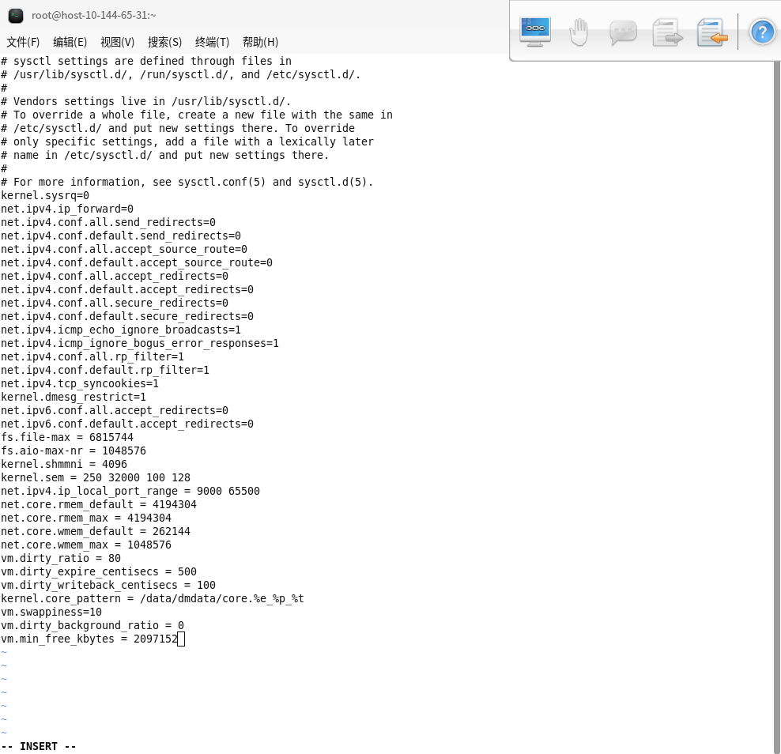

使参数生效，执行

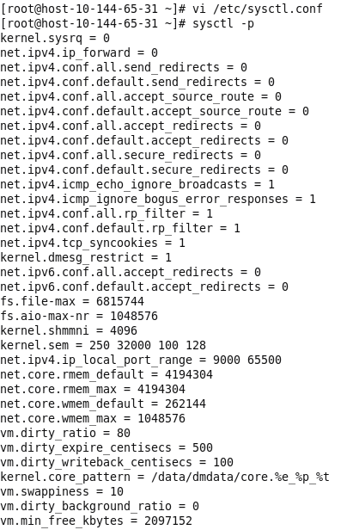

root用户执行

新建数据库管理用户和组

执行以下命令，新建用户组 dinstall。

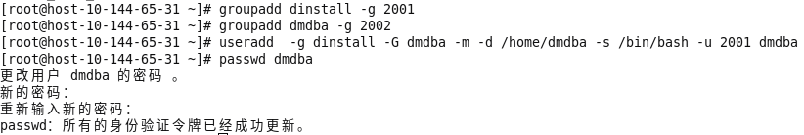

root用户执行

修改用户资源限制

执行以下命令，修改 dmdba 用户资源限制。

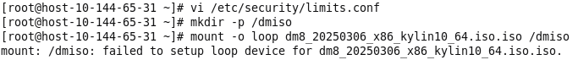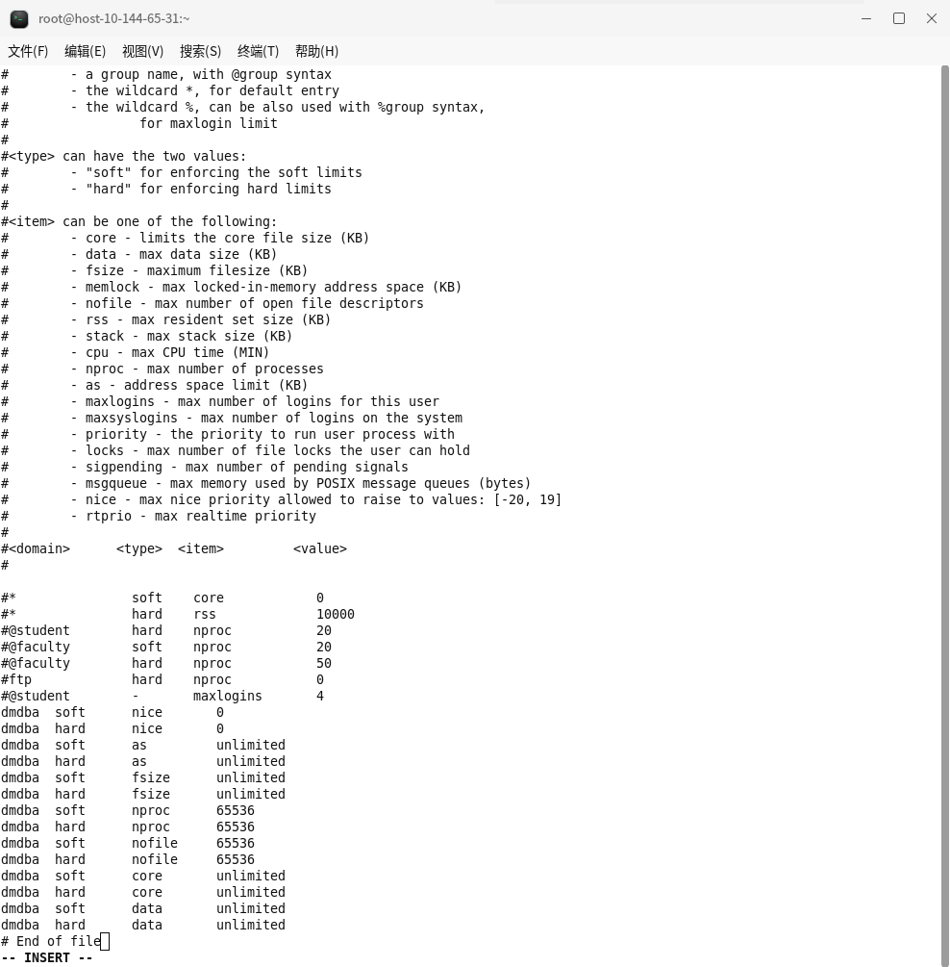

##### 数据库软件安装

1.root用户挂载数据库软件的iso文件



2.dmdba用户安装软件

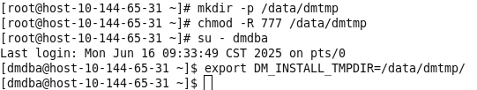

执行以下命令，切换到 /dmiso 目录下

执行 DMInstall.bin 文件开始安装，选择【-i】参数以命令行方式安装。

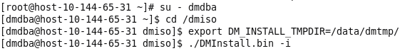

选择安装程序的语言 c/C 为中文，e/E 为英文。

提示是否安装 key 文件，输入 N 跳过。

选择时区，21 即东 8 区。

选择安装类型，默认典型安装（包含所有内容）。

选择软件安装目录，默认/home/dmdba/dmdbms

确认安装

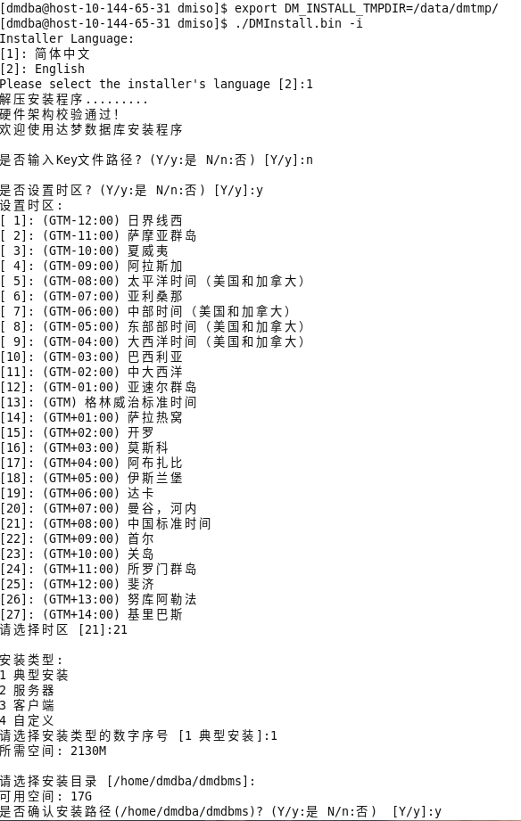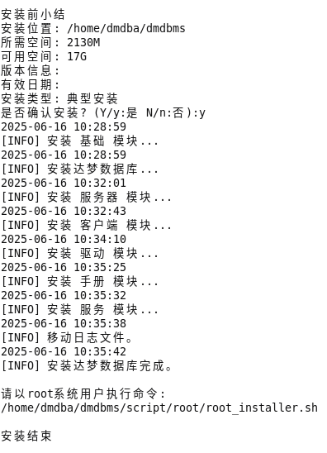

安装完成提示使用root执行脚本：

exit退到root用户下：

切换到dmdba用户

修改 dmdba 用户环境变量。用source命令修改环境变量立即生效

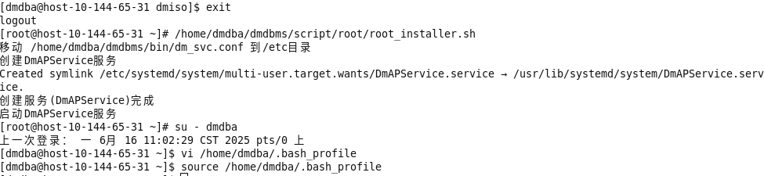

文件末尾添加如下内容：

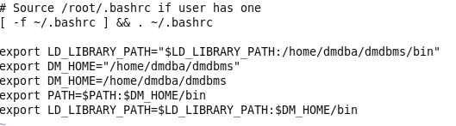

#### 使用 dminit 工具初始化实例

切换到root用户

赋予安装路径dmdba:dinstall 用户名和用户组权限

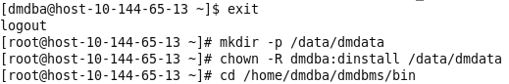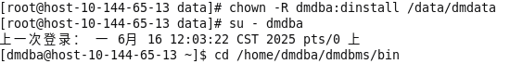

dmdma用户执行以下命令：

注意:

初始化参数中除了 path 参数必须指定，其它参数都有默认值，如果需求与默认值不同，初始化的时候请指定需要的值。因为部分参数初始化后是无法修改的例如：page_size（页大小），charset（字符集），case_sensitive（大小写敏感）等。更多参数./dminit help 查看，是否无法修改的参数可以查询 v$dm_ini 视图，para_type=’READ ONLY’ 表示无法修改。

1. key与版本一定要匹配，key也是区分企业版和安全版
2. SYSDBA、SYSAUDITOR_PWD、SYSAUDITOR_PWD三个用户初始化时都需要设置密码，避免弱口令推荐三种类型及以上（大写、小写、字母、数字等）

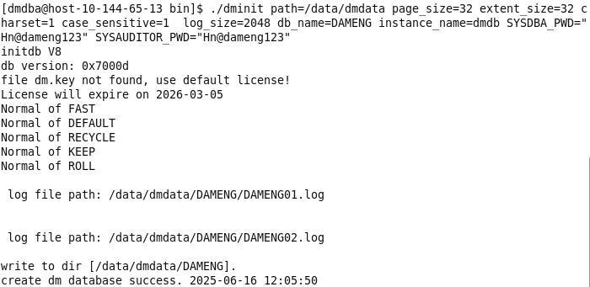

#### 注册服务并启动实例

以系统服务方式启动实例，DM 提供脚本将数据库实例注册为操作系统服务。

root 用户下切换到 /home/dmdba/dmdbms/script/root/：

执行脚本注册服务：

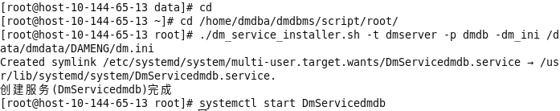

以服务方式启动实例：



#### 登录数据库

dmdba用户下执行以下命令：（密码使用单引号+双引号包围起来）

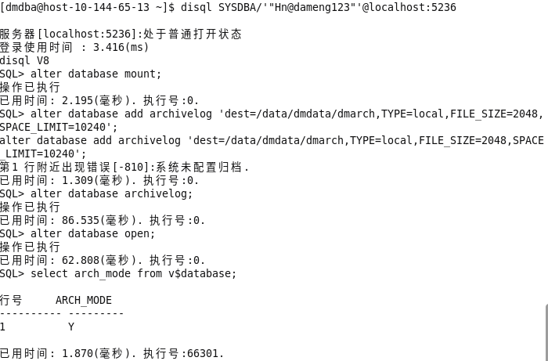

#### 归档配置

生产环境必须开启归档日志，且必须限制归档日志保留量，限制方法：

1. 设置归档空间大小限制即指定 SPACE_LIMIT 参数（单位是 MB）。
2. 定期删除归档日志（设置定时作业）。

例如开启归档并限制归档空间为 10 G（按实际存储空间给合适的值），如下所示：



检查状态：



#### 定制备份策略

根据应用需求，定制备份策略如下所示

|  |  |  |
| --- | --- | --- |
| 备份类型 | 备份周期 | 备份时间 |
| 全量备份 | 每周 | 每周六 23 点 |
| 增量备份 | 每天 | 除周六外每天 23 点 |
| 删除备份 | 每天 | 每天 23 点 30 |

登录数据库执行以下命令，创建作业系统表

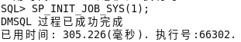

全量备份（每周六 23 点全备）：其中有1分钟后的一次性全备调度，执行完成后检查备份是否成功。

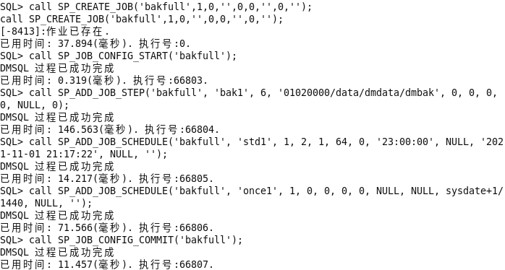

增量备份（每周除周六外每天 23 点增量备份）：

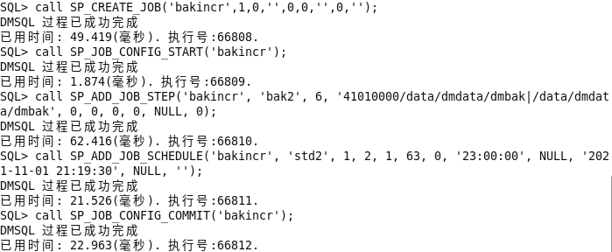

备份定期删除（每天 23：30 删除 14 天前备份）：

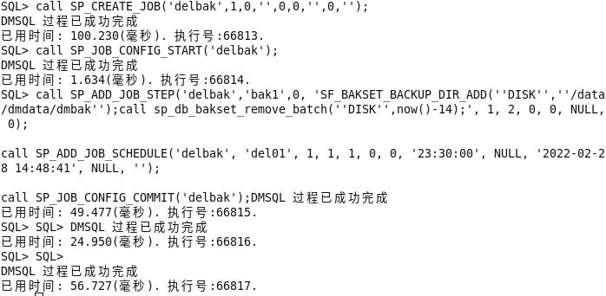

另外添加自动收集统计信息的任务（每天1点收集全库统计信息）

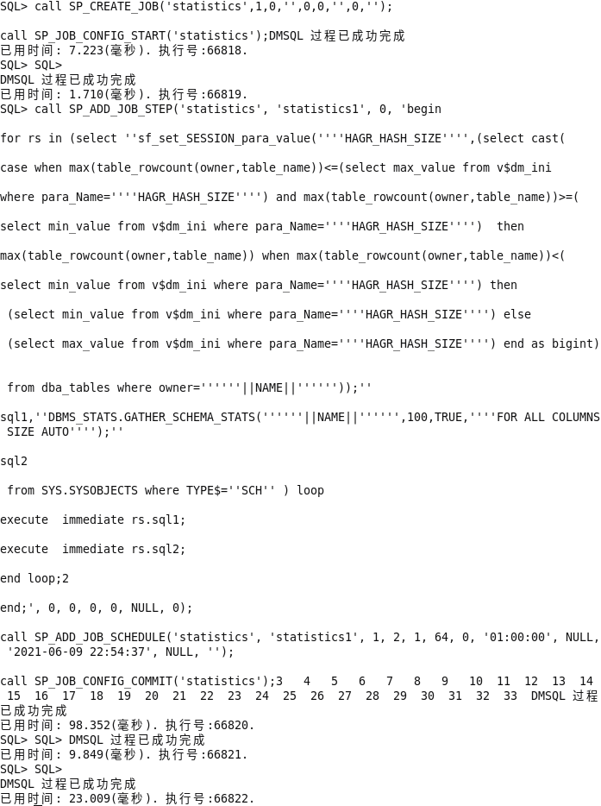

说明：每周6凌晨1点开始收集。

注意：上线前，必须提前48小时，完成数据迁移和统计信息收集。

### 主备集群部署过程(手动切换)

#### 部署规划

主备集群为最基础的高可用架构，只有主库对外提供数据库服务，备库仅做备份，根据实际要求及网络条件，可以选择配置为自动切换或者手动切换模式，本次案例配置手动切换模式。

1主1备2节点主备集群部署规划

IP规划：

|  |  |  |  |  |
| --- | --- | --- | --- | --- |
| 主机名 | 服务ip | 心跳ip | 数据库名 | 实例名 |
| dmdb01 | 10.144.65.13 | 10.0.0.100 | dmdb | dw1 |
| dmdb02 | 10.144.65.43 | 10.0.0.101 | dmdb | dw2 |

|  |  |  |  |  |
| --- | --- | --- | --- | --- |
| 实例名 | 实例端口 | MAL 系统监听 TCP 连接的端口 | 实例本地的守护进程监听 TCP 连接的端口 | 实例监听守护进程 TCP 连接的端口 |
| dw1 | 5236 | 7336 | 7436 | 7536 |
| dw2 | 5236 | 7336 | 7436 | 7536 |

端口规划：

本地存储LVM磁盘规划：（按实际需求调整磁盘空间）

|  |  |
| --- | --- |
| 磁盘 | LVM磁盘名/用途 |
| ~~/dev/sdc(100G)~~ | ~~/dev/dmappvg/dmapplv (数据库安装磁盘)~~ |
| ~~/dev/sde(500G)~~ | ~~/dev/dmdatavg/dmdatalv (数据磁盘)~~ |
| ~~/dev/sdf(500G)~~ | ~~/dev/dmbakvg/dmbaklv (备份磁盘)~~ |

目录规划：（在对应服务器上创建目录owner为dmdba组为dinstall）

|  |  |
| --- | --- |
| 数据库软件安装目录 | /home/dmdba/dmdbms |
| 实例安装目录 | /data/dmdata/ |
| 归档日志存放目录 | /data/dmdata/dmarch |
| 备份文件存放目录 | /data/dmdata/dmbak |

#### 数据库软件安装

同3.2数据库软件安装

##### 操作系统配置

root用户执行

修改内核参数

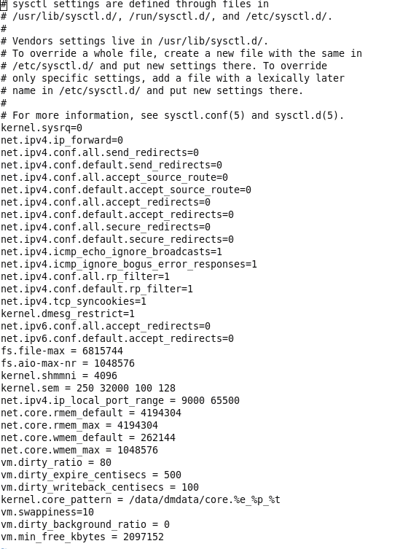

使参数生效，执行

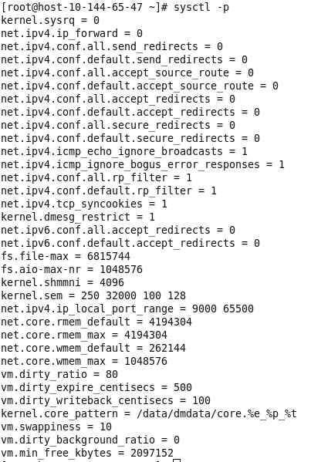

root用户执行

新建数据库管理用户和组

执行以下命令，新建用户组 dinstall。

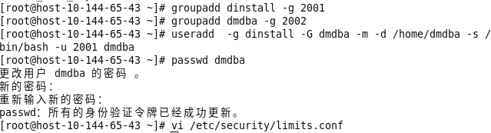

root用户执行

修改用户资源限制

执行以下命令，修改 dmdba 用户资源限制。

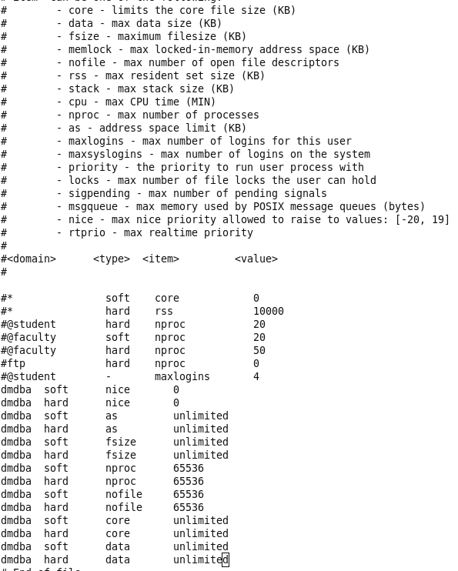

##### 数据库软件安装

1.root用户挂载数据库软件的iso文件

2.dmdba用户安装软件

切换到 /dmiso 目录下

执行 DMInstall.bin 文件开始安装，选择【-i】参数以命令行方式安装。

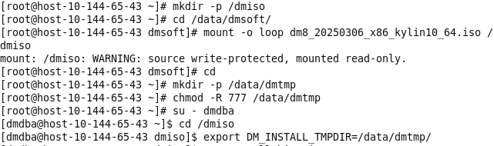

选择安装程序的语言 c/C 为中文，e/E 为英文。

提示是否安装 key 文件，输入 N 跳过。

选择时区，21 即东 8 区。

选择安装类型，默认典型安装（包含所有内容）。

选择软件安装目录，默认/home/dmdba/dmdbms

确认安装

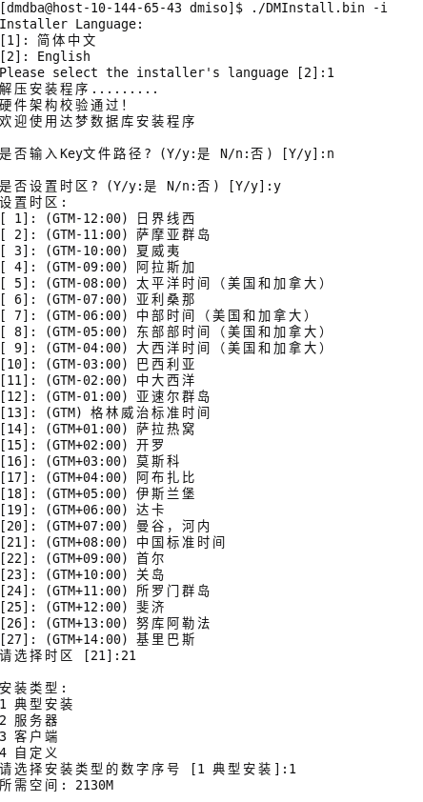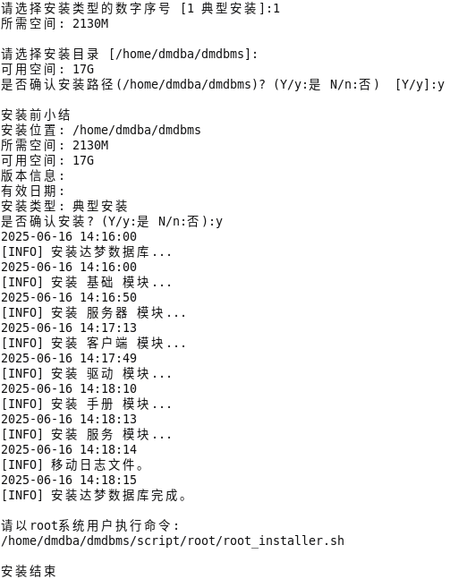

安装完成提示使用root执行脚本：

切换到dmdba用户

修改 dmdba 用户环境变量。

用source命令修改环境变量立即生效

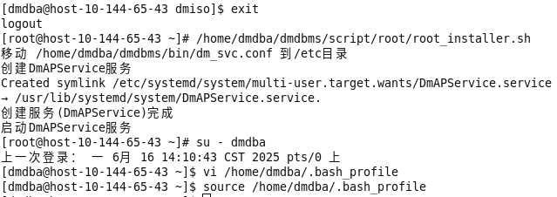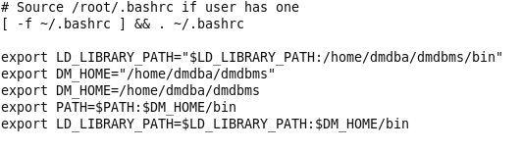

#### 使用 dminit 工具初始化实例

切换到root用户

赋予安装路径dmdba:dinstall 用户名和用户组权限

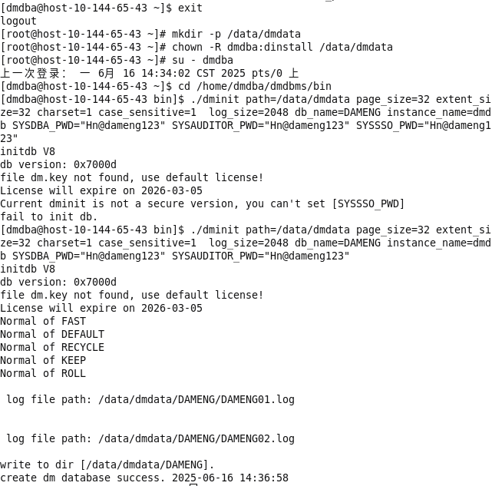

dmdma用户执行以下命令：

注意:

初始化参数中除了 path 参数必须指定，其它参数都有默认值，如果需求与默认值不同，初始化的时候请指定需要的值。因为部分参数初始化后是无法修改的例如：page_size（页大小），charset（字符集），case_sensitive（大小写敏感）等。更多参数./dminit help 查看，是否无法修改的参数可以查询 v$dm_ini 视图，para_type=’READ ONLY’ 表示无法修改。

1. key与版本一定要匹配，key也是区分企业版和安全版
2. SYSDBA、SYSAUDITOR_PWD、SYSAUDITOR_PWD三个用户初始化时都需要设置密码，避免弱口令推荐三种类型及以上（大写、小写、字母、数字等）



#### 注册服务并启动实例

以系统服务方式启动实例，DM 提供脚本将数据库实例注册为操作系统服务。

root 用户下切换到 /home/dmdba/dmdbms/script/root/：

执行脚本注册服务

以服务方式启动实例：

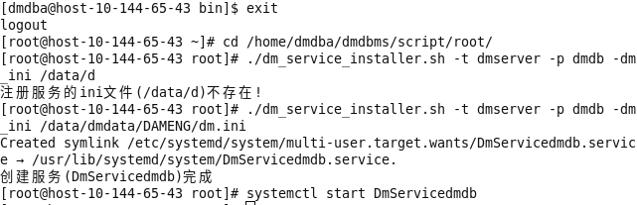

#### 登录数据库

dmdba用户下执行以下命令：

disql SYSDBA/'"Hn@dameng123"'@localhost:5236

#### 归档配置

生产环境必须开启归档日志，且必须限制归档日志保留量，限制方法：

1. 设置归档空间大小限制即指定 SPACE_LIMIT 参数（单位是 MB）。
2. 定期删除归档日志（设置定时作业）。

例如开启归档并限制归档空间为 10 G（按实际存储空间给合适的值），如下所示：

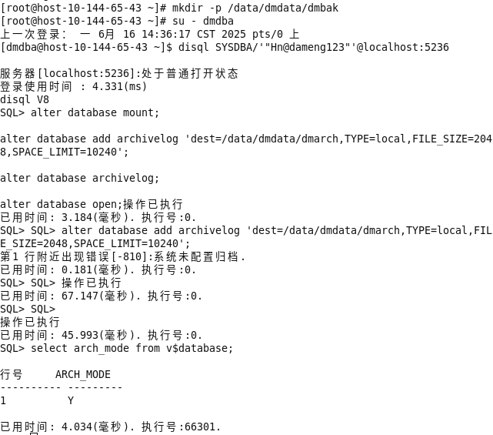

#### 定制备份策略

根据应用需求，定制备份策略如下所示

|  |  |  |
| --- | --- | --- |
| 备份类型 | 备份周期 | 备份时间 |
| 全量备份 | 每周 | 每周六 23 点 |
| 增量备份 | 每天 | 除周六外每天 23 点 |
| 删除备份 | 每天 | 每天 23 点 30 |

登录数据库执行以下命令，创建作业系统表

全量备份（每周六 23 点全备）：其中有1分钟后的一次性全备调度，执行完成后检查备份是否成功。

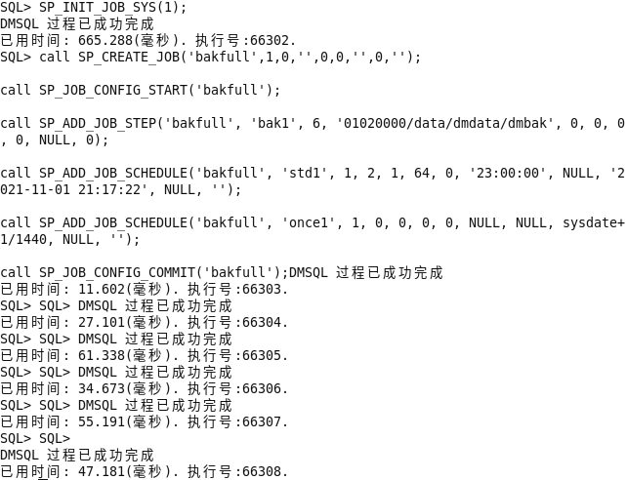

增量备份（每周除周六外每天 23 点增量备份）：



备份定期删除（每天 23：30 删除 14 天前备份）：

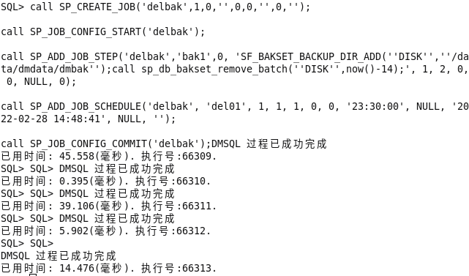

另外添加自动收集统计信息的任务（每天1点收集全库统计信息）

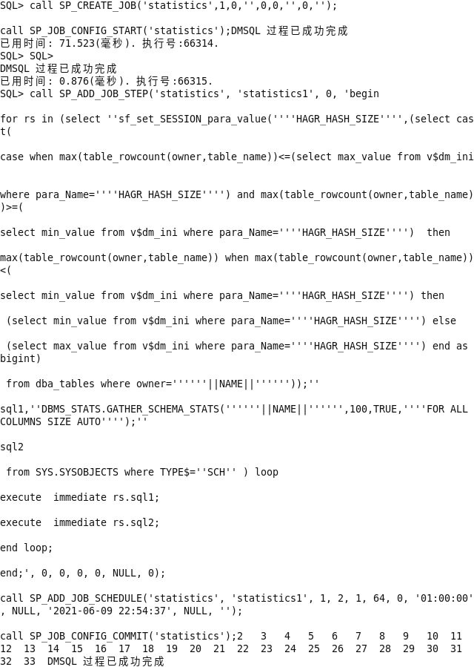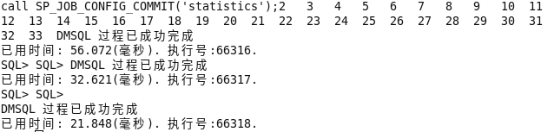

##### 初始化实例

2个节点完成实例初始化

切换到root用户

赋予安装路径dmdba:dinstall 用户名和用户组权限

chown -R dmdba:dinstall /data/dmdata

以主机dmdb01为主库，启动实例

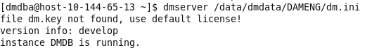

##### 脱机备份数据库

在主机dmdb01上执行以下命令，确认主库 dmap 服务已启动：

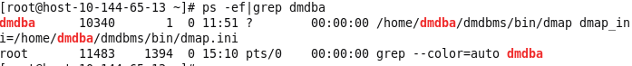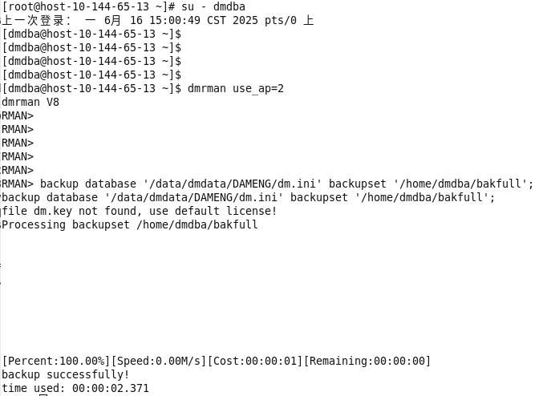

##### 备份还原备库

将备份的文件/home/dmdba/bakfull拷贝到备库服务器上。

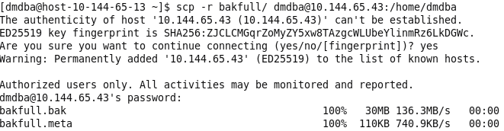

在主机dmdb02上

使用 dmrman 工具还原备库，dmdba 用户执行：

执行 restore：

完成后执行 recover：

最后执行 recover update db_magic。

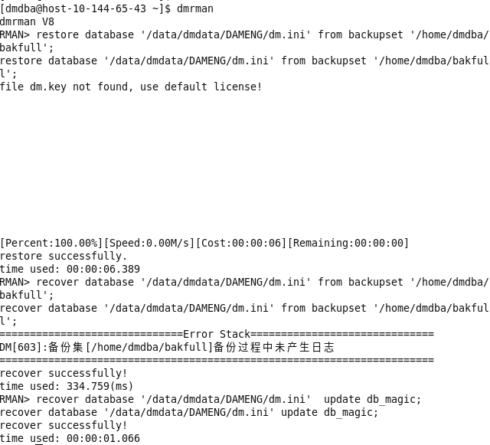

##### 修改dm.ini参数

所有节点都要修改

执行以下命令：



主库dmdb01上修改以下参数值：

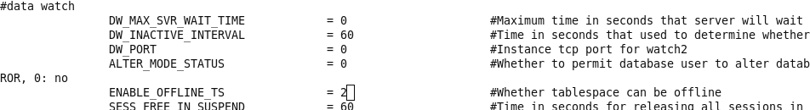

备库dmdb02上修改以下参数值：

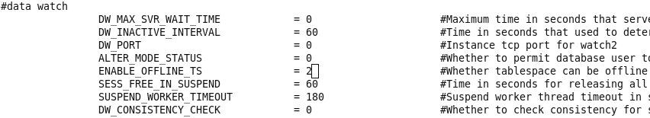

##### 配置归档配置文件 dmarch.ini

在实例目录下新建文件 dmarch.ini，执行以下命令：

vi /data/dmdata/DAMENG/dmarch.ini

主库dmdb01上添加以下内容：

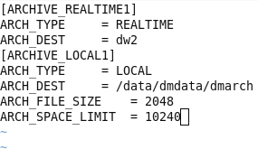

备库Dmdb02上添加以下内容：

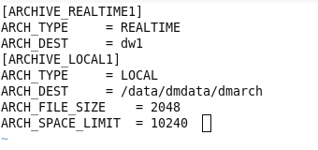

##### 配置MAL系统配置文件 dmmal.ini

在实例目录下新建文件 dmmal.ini，执行以下命令。

vi /data/dmdata/DAMENG/dmmal.ini

主备库2个节点文件内容要相同。

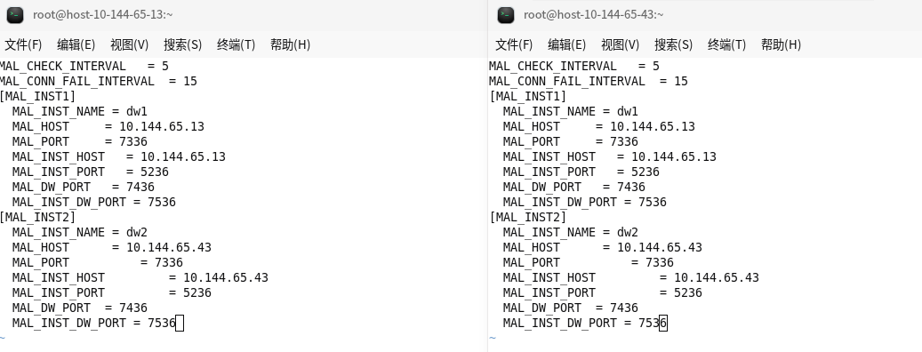

##### 配置守护进程配置文件 dmwatcher.ini

在实例目录下新建文件 dmwatcher.ini，执行以下命令：

vi /data/dmdata/DAMENG/dmwatcher.ini

主备库2节点文件内容要相同。

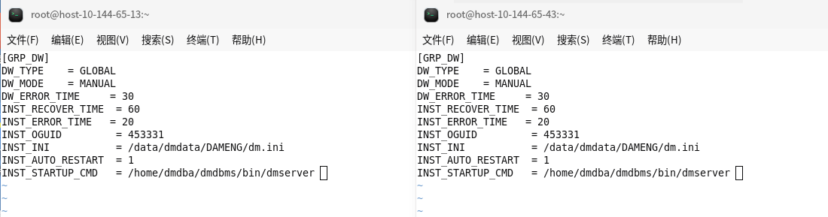

（vi命令）



以 mount 方式启动数据库实例

使用 dmdba 用户，执行以下命令（主备库都执行）：

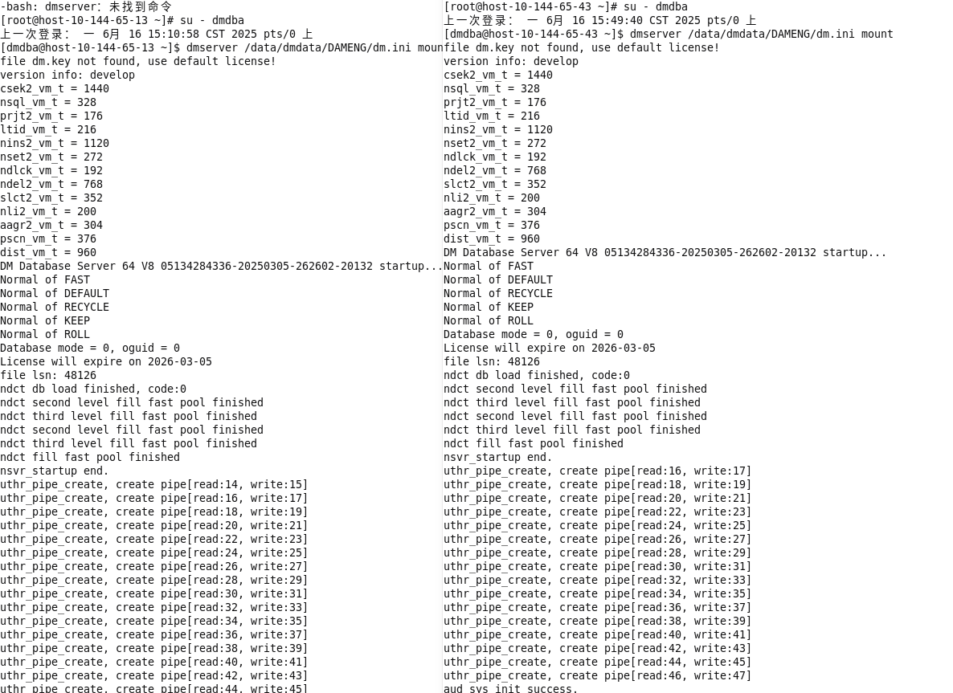

在新的终端使用 disql 工具连接数据库：

主备库都修改 oguid，主库dmdb01上修改数据库模式为 primary，执行以下命令：

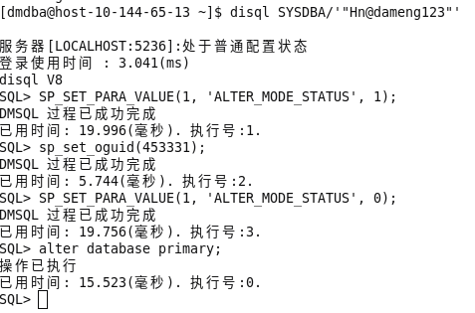

主备库都修改 oguid，备库dmdb02上修改数据库模式为 standby，执行以下命令：

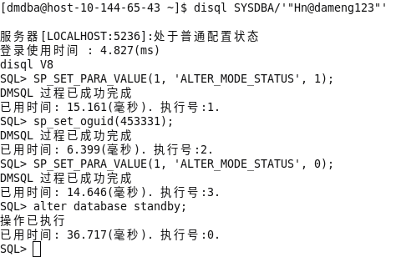

启动守护进程

dmdba 用户下，到数据库安装目录的 bin 下执行以下命令（主备库都执行）：

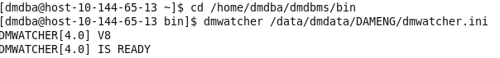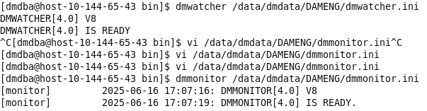

新建普通监视器配置文件 dmmonitor.ini，执行以下命令：

添加以下内容：

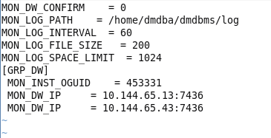

执行以下命令，启动监视器。



##### 配置sql日志

所有节点修改sqllog.ini

到实例路径下

cd /data/dmdata/DAMENG

vi sqllog.ini

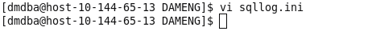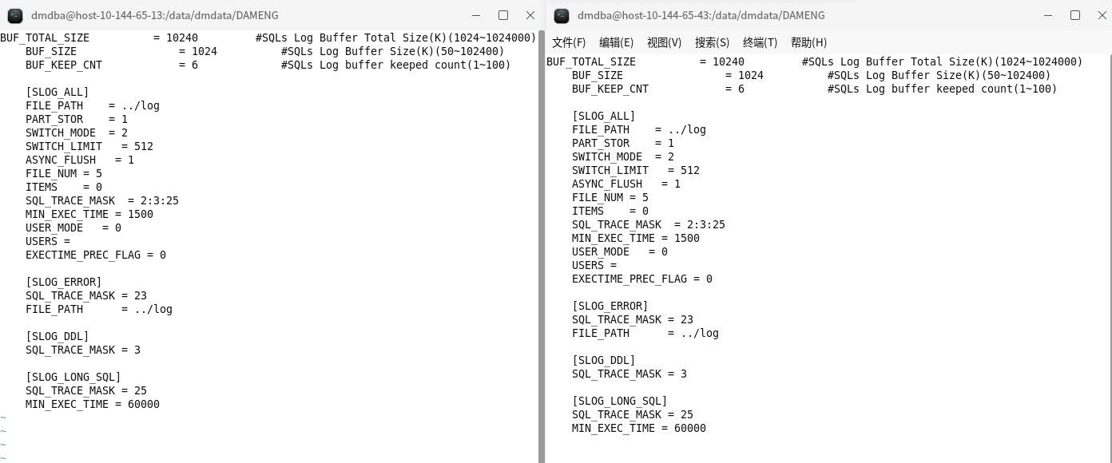

##### 注册服务

以上启动为前台方式启动，仅用户搭建过程中验证配置。配置没问题后需要将实例，守护进程和确认监视器注册为系统服务。

使用 root 用户，到数据库安装目录的script/root下。

注册守护进程服务（主备库都执行）。

注册数据库实例服务（主备库都执行）：

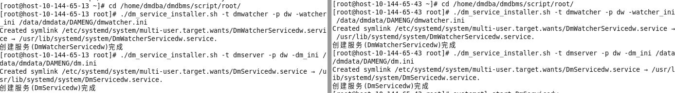

以服务方式启动

执行以下命令，启动数据库实例：

执行以下命令，启动守护进程：



##### 验证主备集群同步状态

监视器查看主备集群状态

之前已经配置过，dmdba用户执行以下命令，启动监视器：

dmmonitor /data/dmdata/DAMENG/dmmonitor.ini

输入 show 命令查看集群状态：

其中守护进程状态 WSTATUS 为 OPEN，实例状态 ISTATUS 为 OPEN，归档类型 RTYPE 为 TIMELY，归档状态 RSTAT 为VALID。

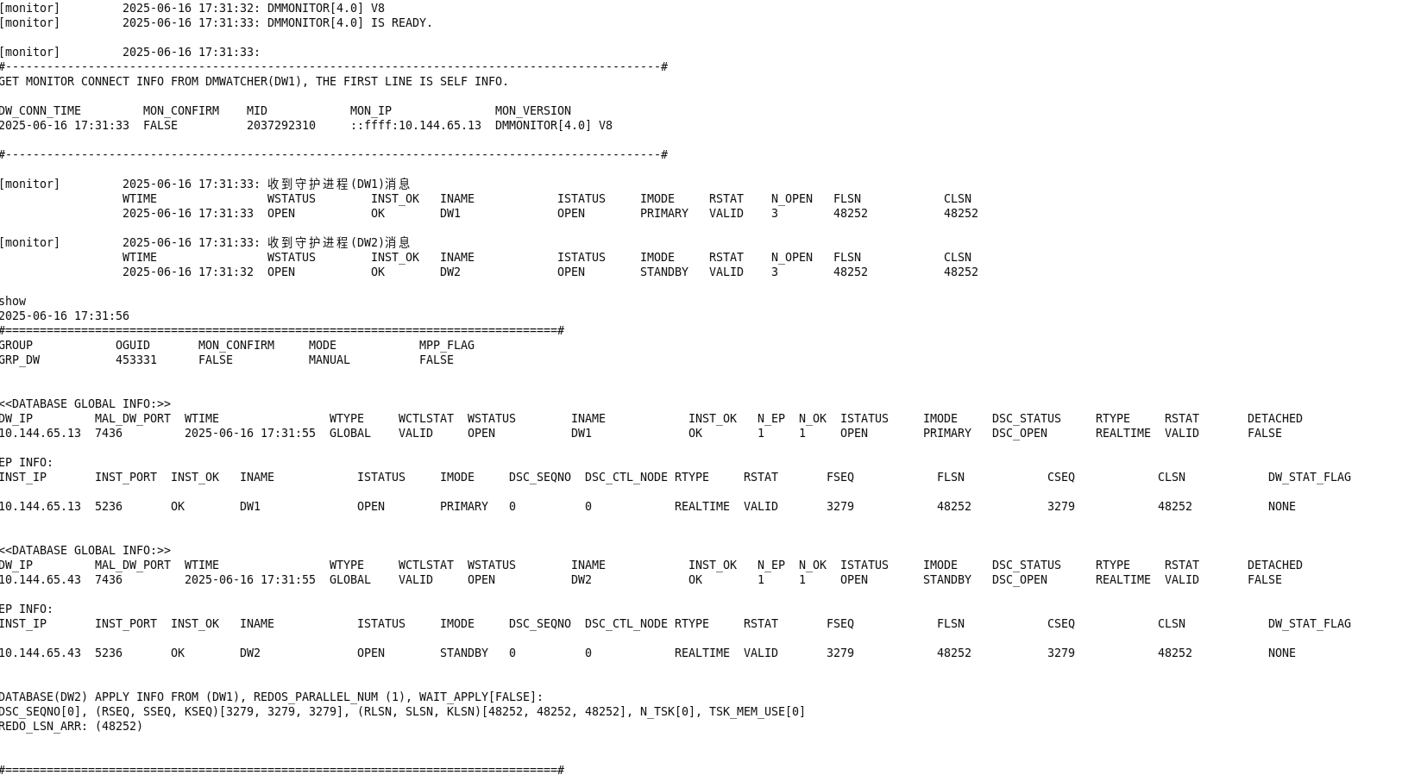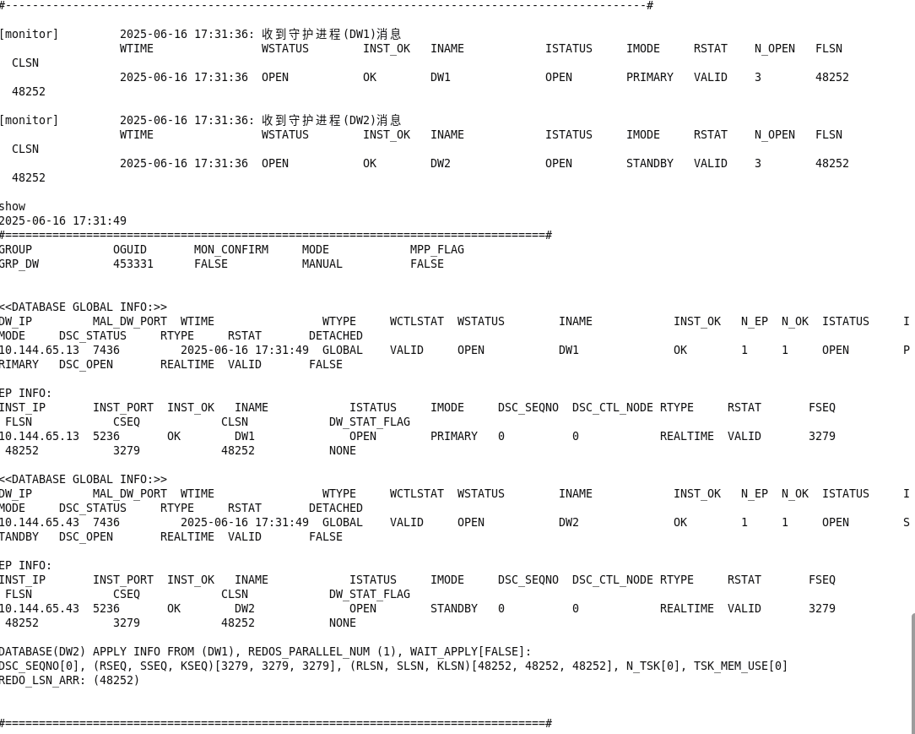

disql 客户端验证

使用 disql 客户端登录主库，创建测试表，插入数据

SQL 提示符下执行命令；

使用 disql 客户端登录备库，查询测试表验证，SQL 提示符下执行命令查看数据是否正常同步。

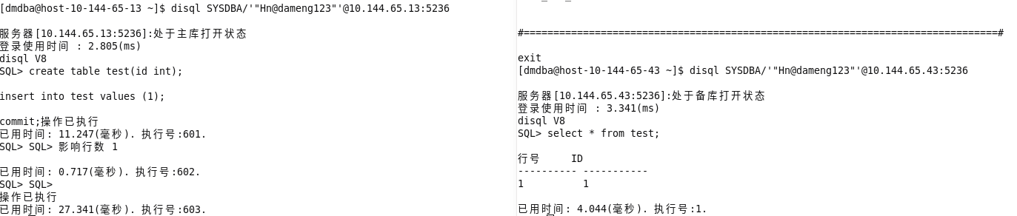

##### 参数优化

集群部署完成后，需要优化 dm.ini 参数，主备库都需要修改。参数值优化详见3.8单机[参数优化](https://eco.dameng.com/docs/zh-cn/ops/standard-stand-alone)部分。

重启集群（参数修改后需要重启集群），严格安装顺序执行

集群重启：

关闭主库守护进程：systemctl stop DmWatcherServicedw

关闭备库守护进程：systemctl stop DmWatcherServicedw

关闭主库实例：systemctl stop DmServicedw

关闭备库实例：systemctl stop DmServicedw

启动主库实例：systemctl start DmServicedw

启动备库实例：systemctl start DmServicedw

启动主库守护进程：systemctl start DmWatcherServicedw

启动备库守护进程：systemctl start DmWatcherServicedw



##### 定制备份策略

备份与单机相同，详见3.7[定制备份策略](https://eco.dameng.com/docs/zh-cn/ops/standard-stand-alone" \t "dlt)部分。(主库备份即可)

## **达梦基础环境配置**

### 客户端安装

安装客户端

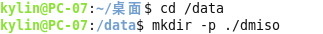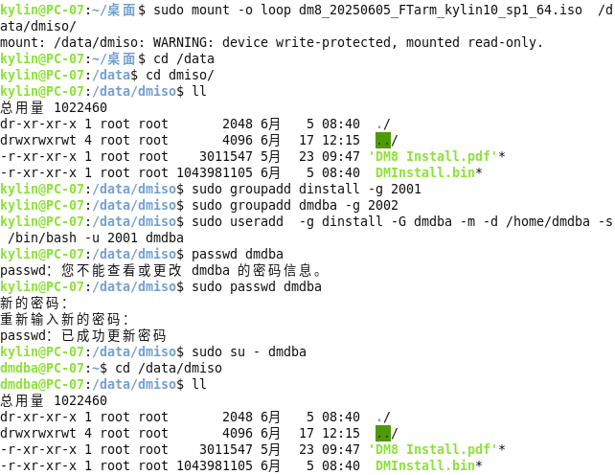

安装过程

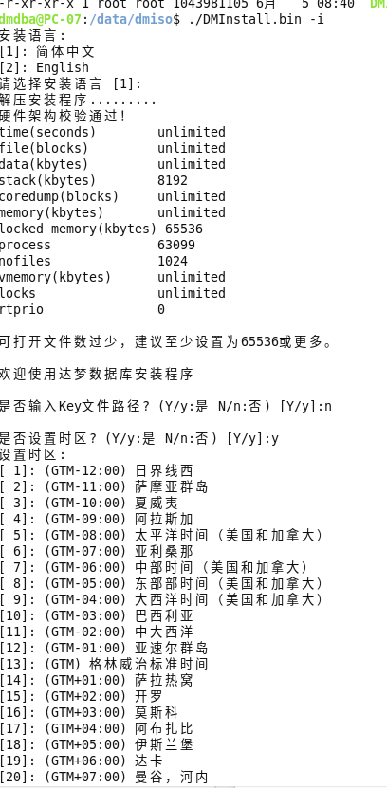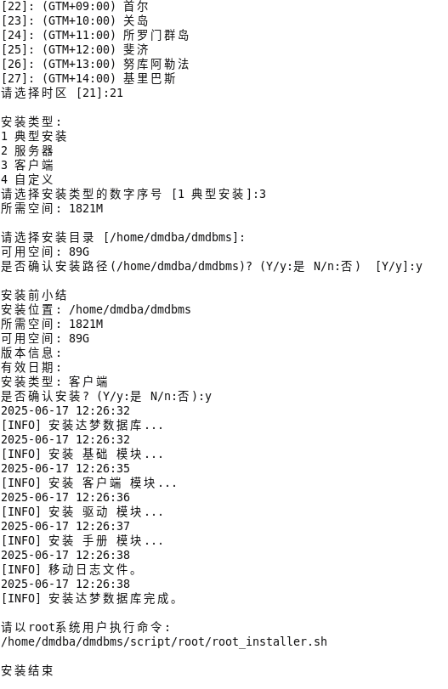

退出修改权限

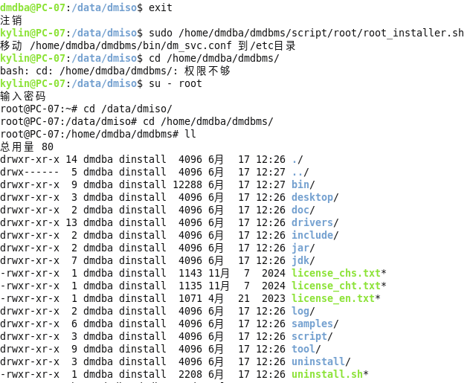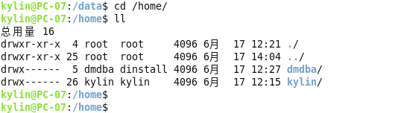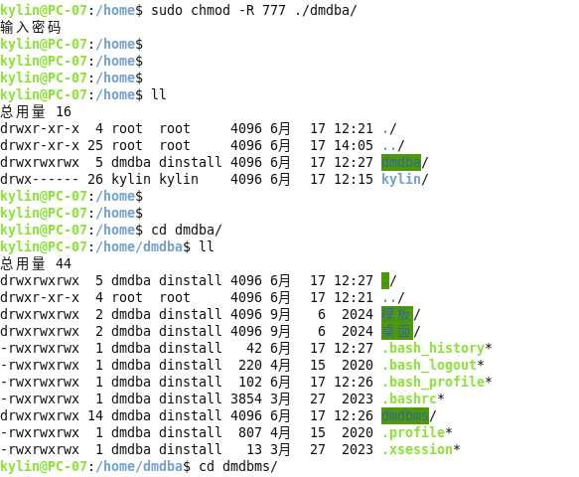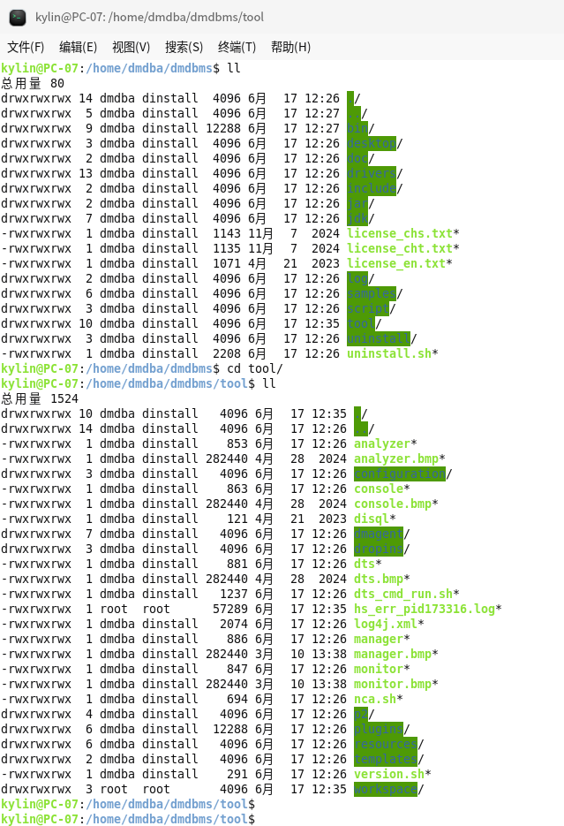

在客户端运行

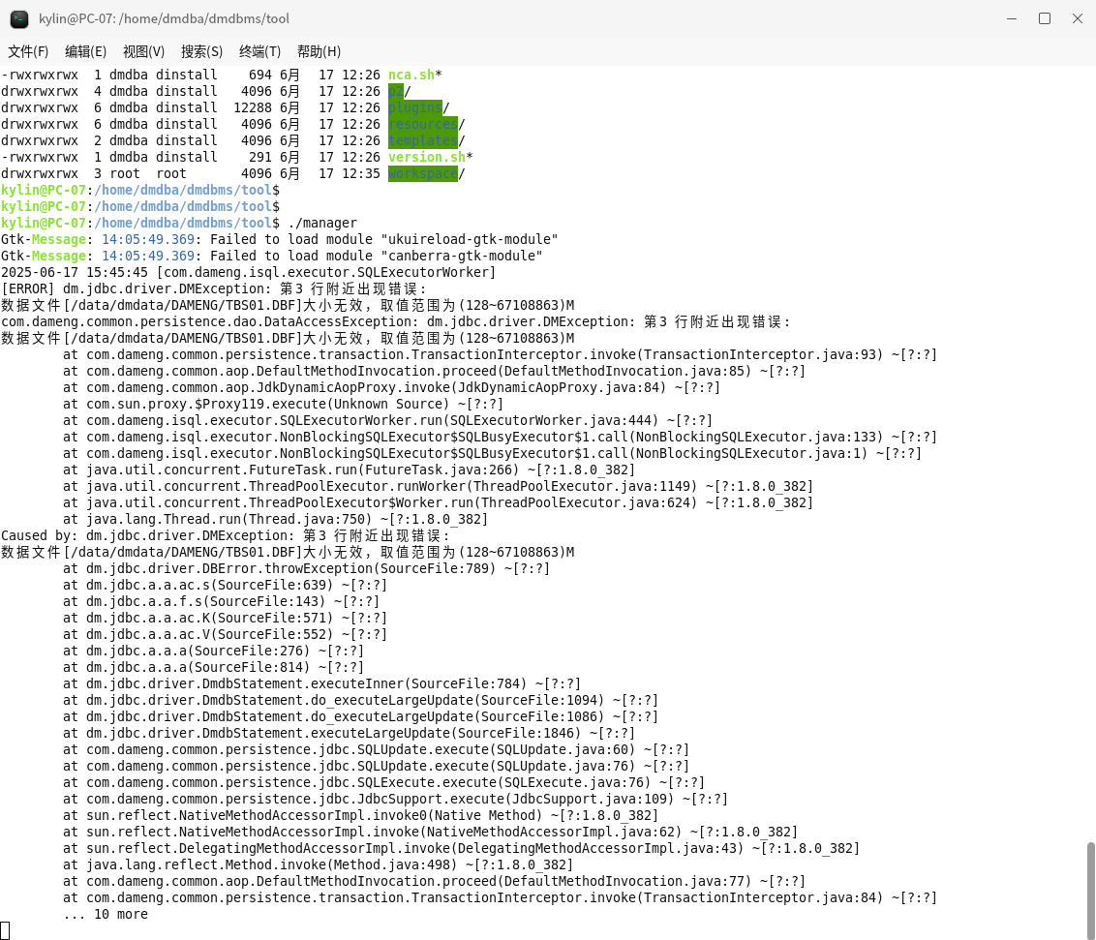

进入后，新建连接，输入数据库信息（需要IP选择服务器IP，客户端和服务器之间端口通畅），点击连接：

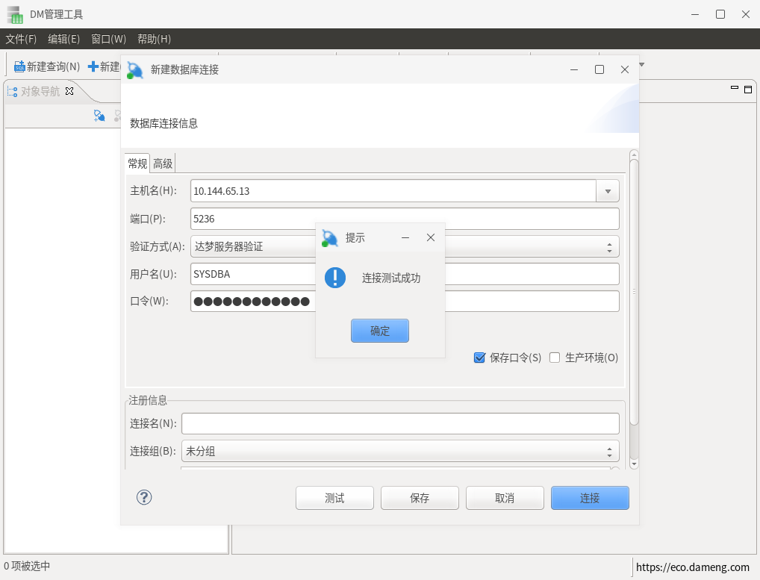

如图所示，连接成功，即可正常使用：

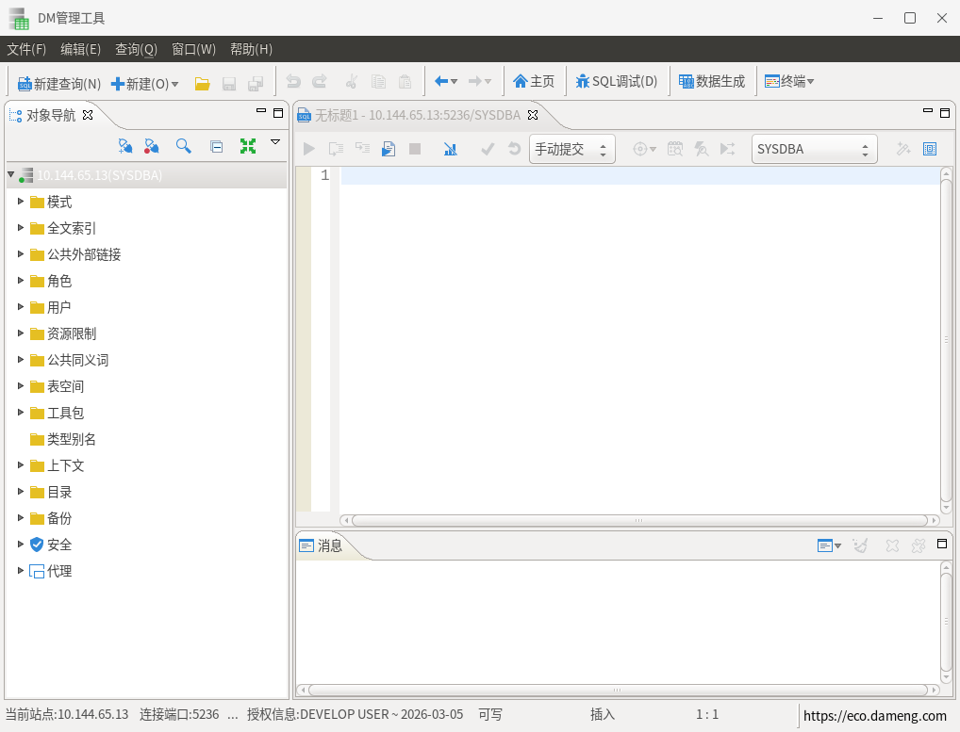

### 参数修改

|  |
| --- |
| 参数属性：  INI参数属性分为静态、动态和手动三种类型，分别对应动态性能视图V$PARAMETER中的TYPE类型IN FILE、READ ONLY、SYS和SESSION。  1、静态参数(IN FILE)：只能修改ini文件，修改后重启DB才能生效，为系统级参数，生效后会影响所有的会话  2、动态参数(SYS和SESSION)：ini文件和内存同时可修改，修改后即时生效。  动态参数又分为会话级和系统级。  ⭐SESSION:会话级参数被修改后，新参数值只会影响新创建的会话  ⭐SYS:系统级参数修改后，将会影响所有的会话  3、手动参数(READ ONLY)：在运行过程中不能被修改，必须手动修改dm.ini参数文件，然后重启才能生效。 |
| 参考文章:https://www.cnblogs.com/binliubiao/p/15417902.html |

验证：dmdba用户下执行以下命令：

disql SYSDBA/'"Hn@dameng123"'@10.144.65.13:5236

说明：密码使用单引号+双引号包围起来

### 更换授权文件

如果之前的旧授权也在，可以先移走或者删除。

查询key的到期时间，数据库执行：

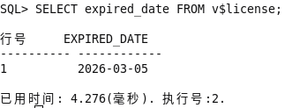

## **达梦数据库运维管理**

### 创建表空间

创建表空间TBS，要求如下:

a)表空间数据文件存储在/data/dmdata/DAMENG/下

b)表空间包含两个数据文件，分别为TBS01.DBF和TBS02.DBF

c)每个数据文件初始大小为64M，打开文件的自动扩展功能，每次扩展1M，每个数据文件最大1G

### 用户和角色管理

创建角色ROLEDM，角色ROLEDM具有创建表、创建视图、创建索引的权限：

为数据库创建用户TEST，密码为Dameng123，在登录失败5次后进行锁定，锁定时间为3分钟，默认表空间为TBS：

将角色ROLEDM授予给TEST用户

### 表管理

在TEST用户下创建表MAJORS、COURSES、STUDENTS。

|  |
| --- |
| MAJORS表用于存放所有专业的信息：  MAJOR_ID是专业编号，  MAJOR_NAME是专业名称，  DEPARTMENT_NAME是院系名称: |
| MAJORS表结构：  行号 NAME TYPES NULLABLE  1 MAJOR_ID INT N  2 MAJOR_NAME VARCHAR(50) Y  3 DEPARTMENT_NAME VARCHAR(50) Y |
| MAJOR_ID为MAJORS表的主键 |

COURSES表：

|  |
| --- |
| COURSES表用于存放所有课程的信息：  COURSE_ID是课程编号，COURSE_NAME是课程名称，  MAJOR_ID是专业编号，TEACHER_NAME是授课老师; |
| COURSES表结构:  行号 NAME TYPES NULLABLE  1 COURSE_ID INT N  2 COURSE_NAME VARCHAR(50) N  3 MAJOR_ID INT Y  4 TEACHER_NAME VARCHAR(50) Y |
| COURSE_ID为COURSES表的主键 |

STUDENTS表：

|  |
| --- |
| STUDENTS表用于存放所有学生的信息：  STUDENT_ID是学生编号，STUDENT_NAME是学生姓名，  STUDENT_SEX是学生性别，STUDENT_BIRTH是学生出生日期，  STUDENT_ADDR是学生的家庭住址，STUDENT_MAJOR是学生专业编号。 |
| STUDENTS表结构:  行号 NAME TYPES NULLABLE  1 STUDENT_ID INT N  2 STUDENT_NAME VARCHAR(20) N  3 STUDENT_SEX VARCHAR(6) Y  4 STUDENT_BIRTH DATE N  5 STUDENT_ADDR VARCHAR(100) N  6 STUDENT_MAJOR INT Y |
| STUDENT_ID为STUDENTS表的主键 |

另外还需创建外键：

|  |
| --- |
| MAJOR_ID为COURSES表的外键，参照列为MAJORS表的MAJOR_ID列;  STUDENT_MAJOR为STUDENTS表的外键，参照列为MAJORS表的MAJOR_ID列 |

为了提升查询效率，需要在列STUDENTS.STUDENT_NAME添加索引IND_STU_NAME

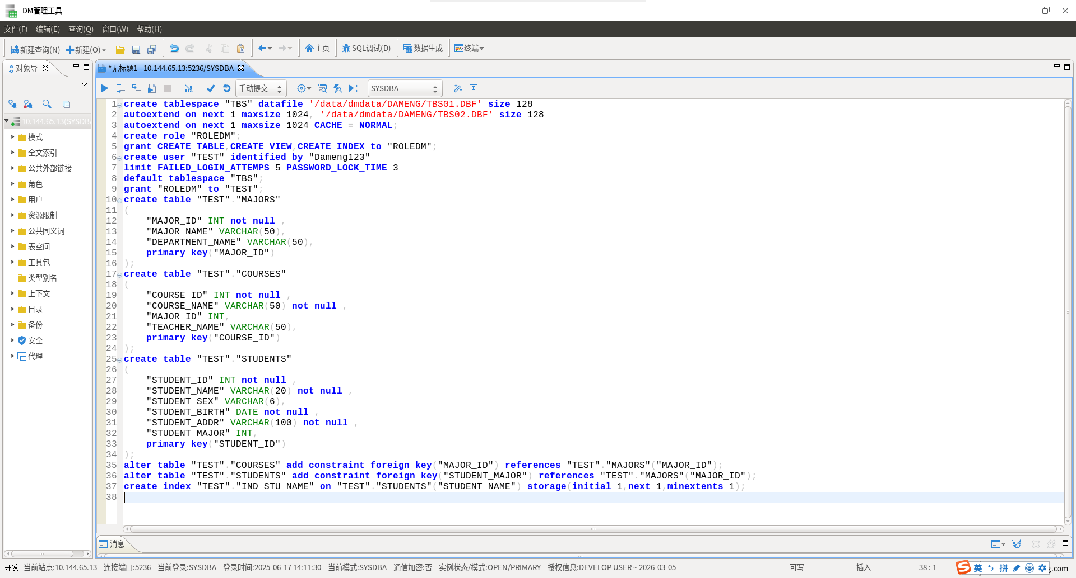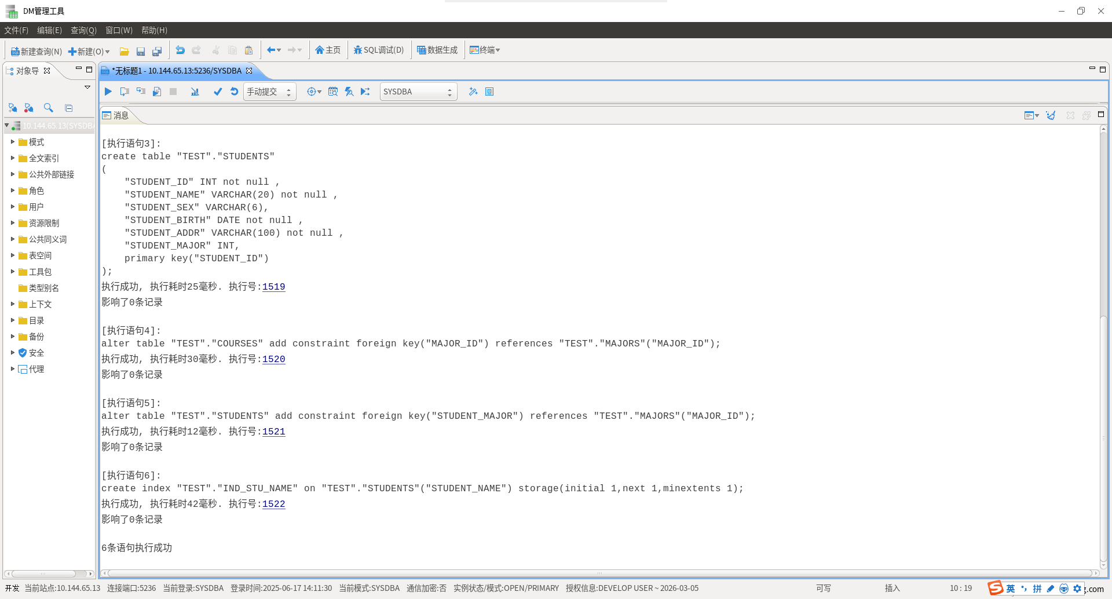

### 逻辑导入导出

#### dexp逻辑导出

需要将目的库中用户对应的表空间与源库中一致，此处需要导出表空间。

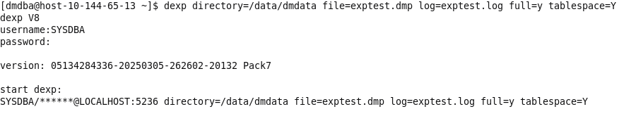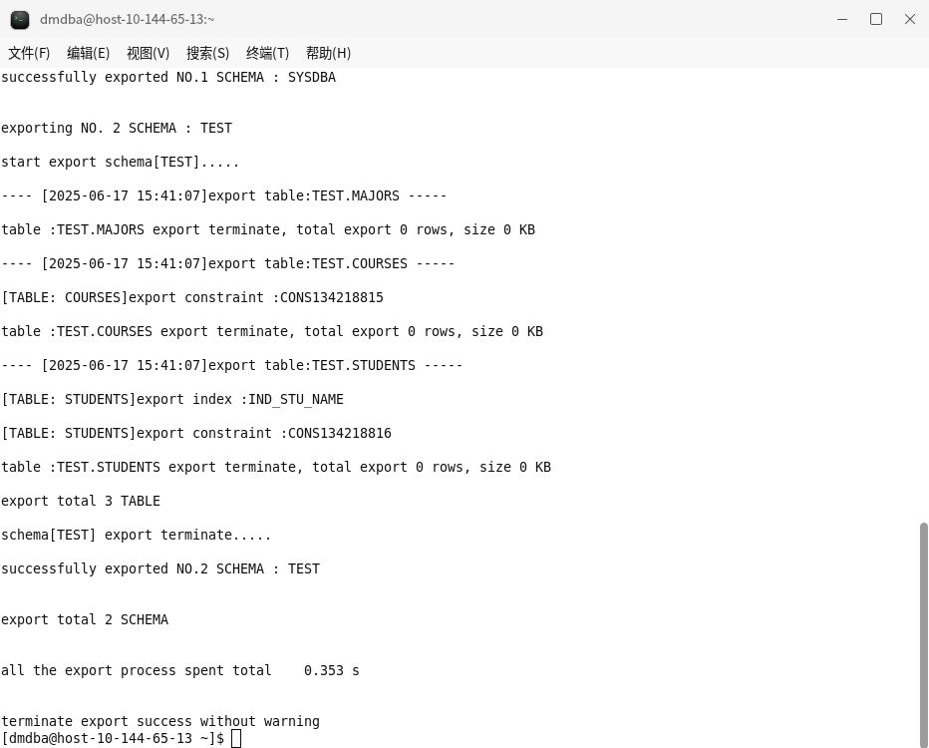

#### dimp逻辑导入

参数详情：

|  |
| --- |
| #PARALLEL 用于指定导出的过程中所使用的线程数目可选参数。如果 CPU 核心数为 N的话，那一般来说 PARALLEL 为 N 或者 N+1 最合适。  #TABLE_PARALLEL 用于指定导出每张表所使用的线程数。可选参数。如果 CPU 核数为 N的话，那一般来说 TABLE_PARALLEL 为 N 或者 N+1 最合适。在 MPP 模式下会转换成单线程。  #FAST_LOAD=Y 快速装载  #TASK_THREAD_NUMBER 设置dmfldr处理用户数据的线程数目  #TASK_SEND_NODE_NUMBER 用于设置dmfldr发送节点个数  #TABLE_EXISTS_ACTION=REPLACE 覆盖已存在的 |

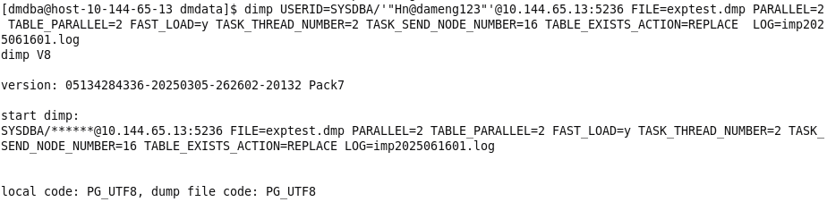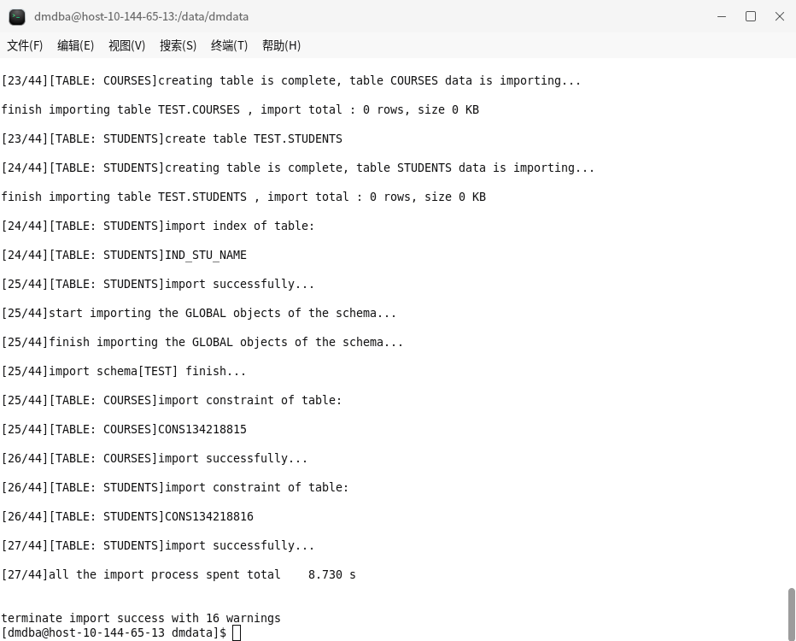

## 专项资金系统部署准备

### 系统需求简介

1. 满足知识产权保护中心深圳市市场监督管理局知识产权领域专项资金核准制项目15个情形的相关用户申报。
2. 满足对申报人员的各项个信息核查确认申请人申请资格。
3. 满足单项情形的多种申请方式，如单项申报或批量申报。
4. 支持申请人查询申报项目的进度及相关操作。
5. 加强一体化建设，实现专项资金业务，全流程与其他业务建立业务、系统、数据的关联关系，业务审核办理。
6. 实现公众服务体验和行政工作效能双提升，实现业务业务办理无纸化。

### 系统功能简介

1. 申请端：项目申报、我的申请、退回补正。
2. 审批端：事项管理、派单管理、项目审批、领款批次管理、领款名单池管理、审批意见模板管理、短信管理、短信管理列表、项目综合查询、申报数据及审核辅助材料、一键核查、多情形金额核查、社保信息查询、项目抽查、统计。

## **docker容器实战**

### 认识docker容器

‌docker容器是一种轻量级、可移植的虚拟化技术，它将应用程序及其依赖项打包成标准化单元，确保在不同环境中一致运行。‌其核心优势包括快速启动、资源高效利用和跨平台兼容性，解决了传统虚拟化技术资源消耗大、启动慢的问题。

docker的核心理念是"构建一次，随处运行"。它通过容器技术实现了应用的标准化部署，无论底层系统如何定制，容器化的应用都能保持一致的行为。这极大地简化了应用的交付和部署过程，提高了开发和运维的效率。

①‌核心概念与架构‌：‌容器与镜像‌

‌容器‌：基于镜像创建的运行实例，具有独立的文件系统、进程空间和网络接口，通过沙箱机制实现隔离。‌‌

‌镜像‌：只读模板，包含构建容器的分层文件系统，通过dockerfile定义，支持版本控制和共享。‌‌‌‌

②‌docker引擎‌

采用客户端-服务器架构，包含守护进程（docker daemon）、客户端（cli）和镜像仓库（registry），支持远程api管理容器生命周期。‌‌

③‌核心特性‌

‌轻量级‌：共享宿主机内核，无需完整操作系统，资源占用仅为mb级，启动时间秒级。‌‌

‌隔离性‌：通过linux命名空间（namespaces）和资源控制组（cgroups）实现进程、网络等隔离。‌‌

‌可移植性‌：容器可在任何支持docker的平台运行，包括云服务器和本地开发机。

④docker容器的核心组成部分：

docker守护进程(dockerd)：负责监听dockerapi请求并管理docker对象（镜像、容器、网络和卷）

docker客户端(docker)：用户通过命令行与docker进行交互的主要工具

docker compose（编辑器）：允许用户通过一个单独的docker-compose.yml模板文件（yaml格式）来定义一组相关联的应用容器为一个项目（project）。

### docker容器单机安装部署

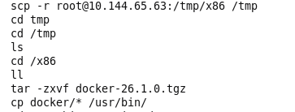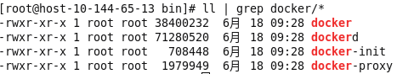

创建daemon.json文件

{  "registry-mirrors": [    "https://hub-mirror.c.163.com",    "https://mirror.baidubce.com",    "https://docker.mirrors.ustc.edu.cn",    "https://registry.docker-cn.com"  ]}

docker info查看是否配置成功，registry Mirros

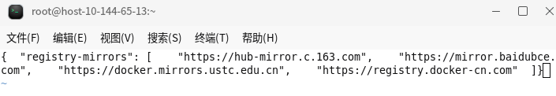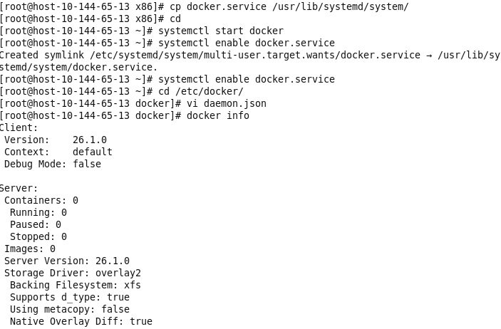

### docker容器操作和日常运维

使用docker拉取一个tomcat镜像，并使用docker-compose启动该镜像，然后使用浏览器访问我们拉拉取的tomcat服务器。

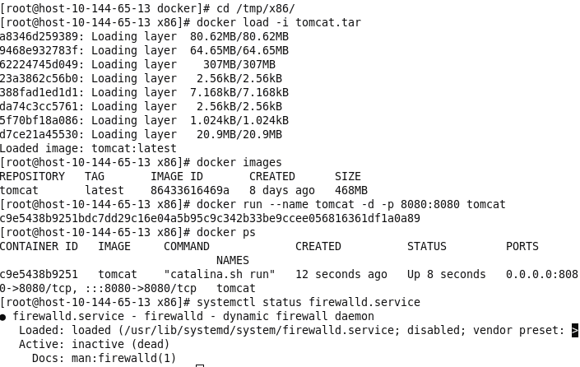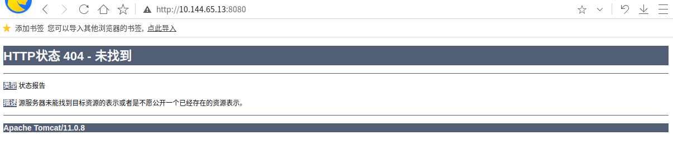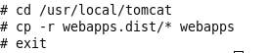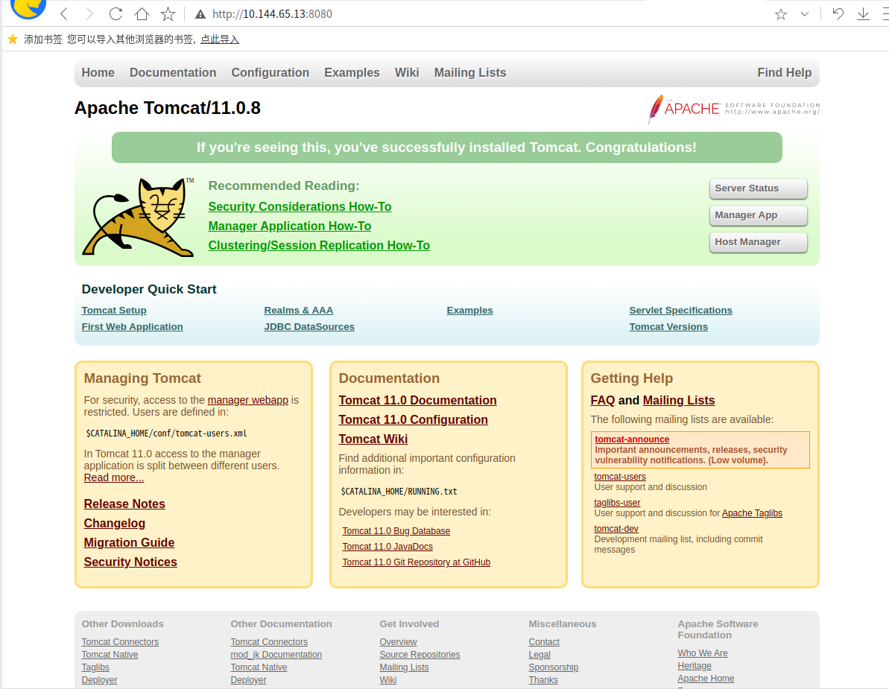

## **redis缓存服务器实战**

### redis缓存服务单机安装部署

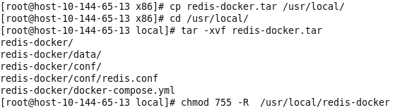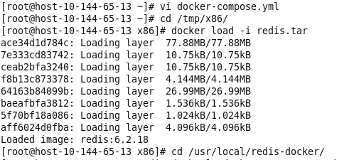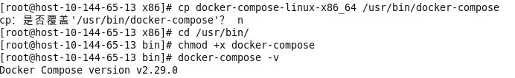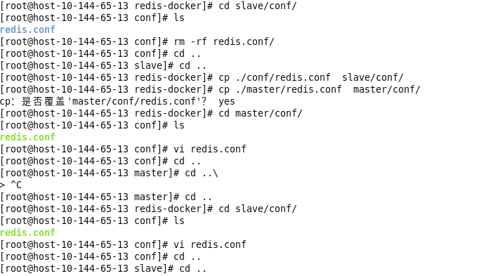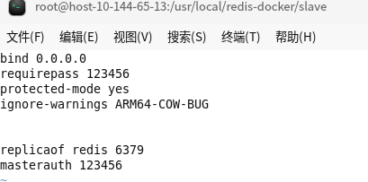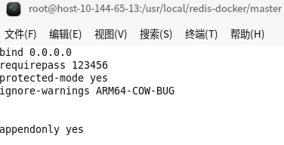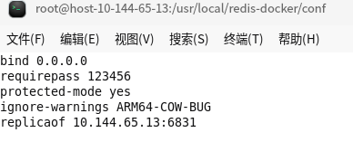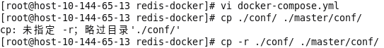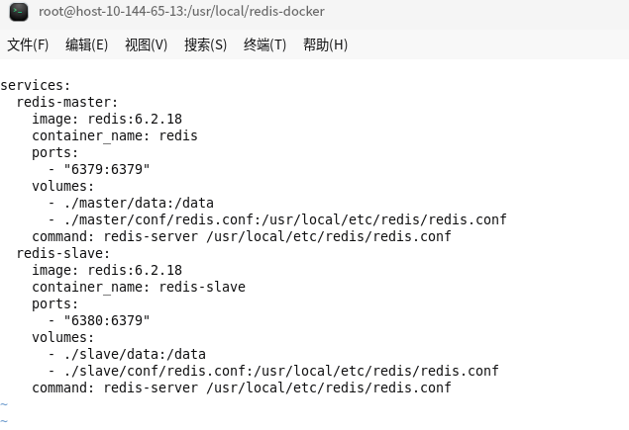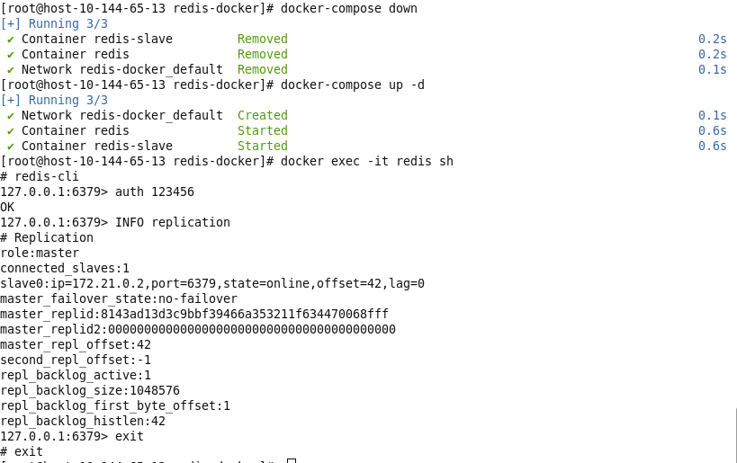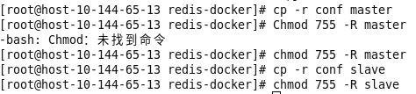

## **nginx负载均衡实战**

### 认识nginx负载均衡

Nginx是一个高性能、开源的Web服务器软件，同时也因其卓越的反向代理、负载均衡和 HTTP 缓存能力而闻名。它采用事件驱动的异步架构，使其能够以极低的资源消耗高效处理海量并发连接，特别擅长快速可靠地提供静态内容，并能够高效地将动态请求转发给后端应用服务器（如PHP-FPM、Python、Node.js等）。Nginx以其稳定性、丰富的功能集、灵活的配置和低内存占用，成为现代网站架构中处理高流量和提升应用性能的核心组件。

### nginx单机安装部署

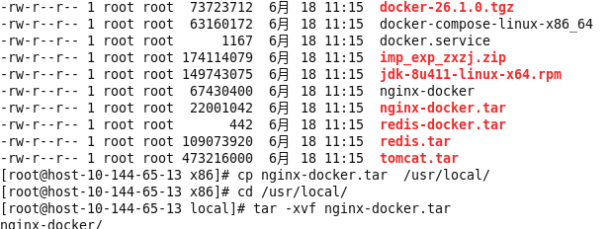

### nginx负载均衡操作和日常运维

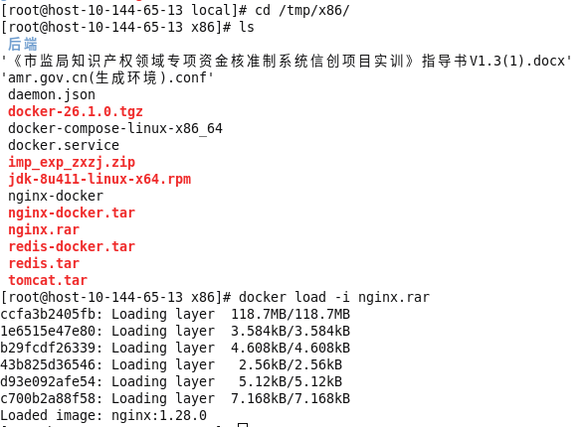

1. **创建目录和首页文件**

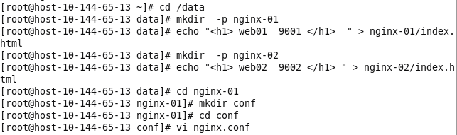

1. **ng配置文件**

web01 ,web02 ng配置文件

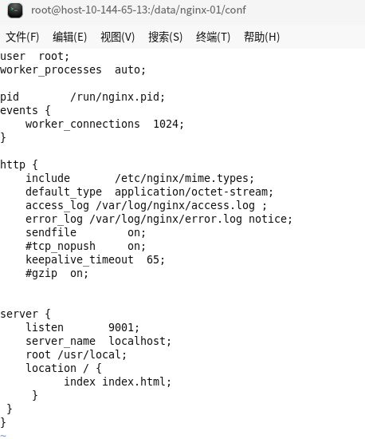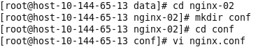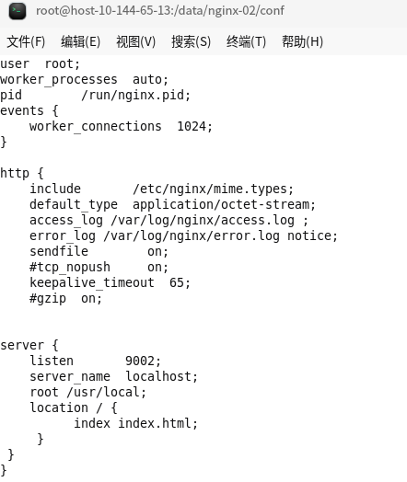

1. **ng 的 docker-compose.yml 文件**

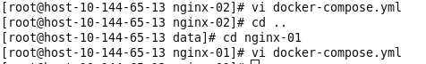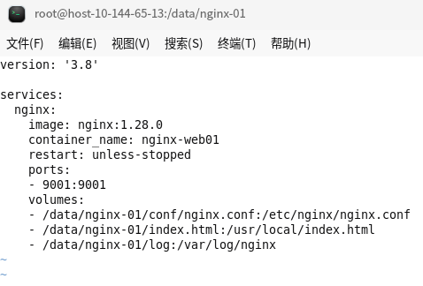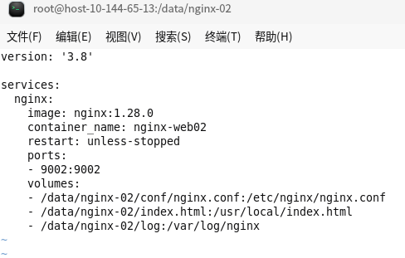

1. **lb 的配置文件**

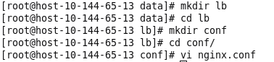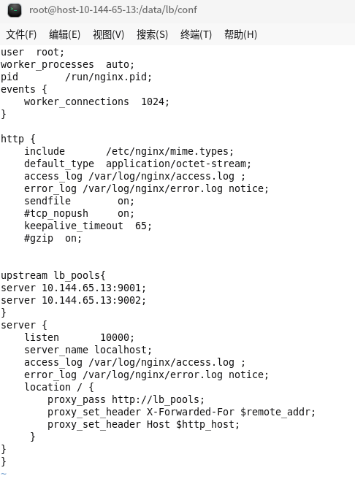

1. **lb docker-compose yml 文件**

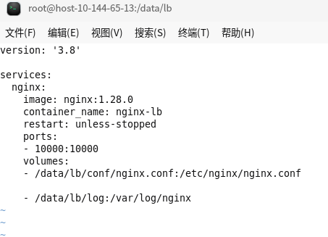

**启动配置文件**

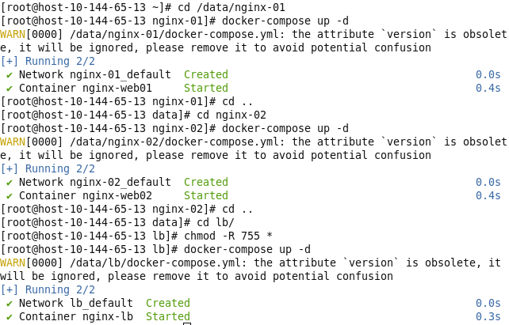

1. **测试**

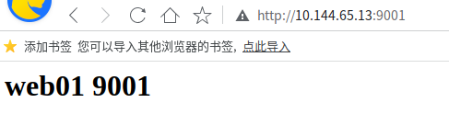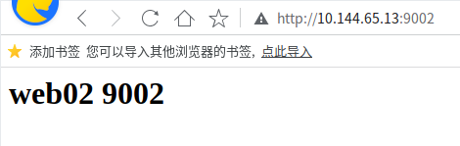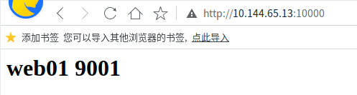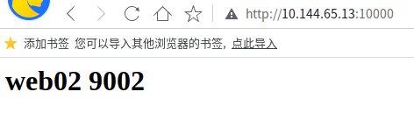

## **专项资金应用部署实战**

### 部署准备

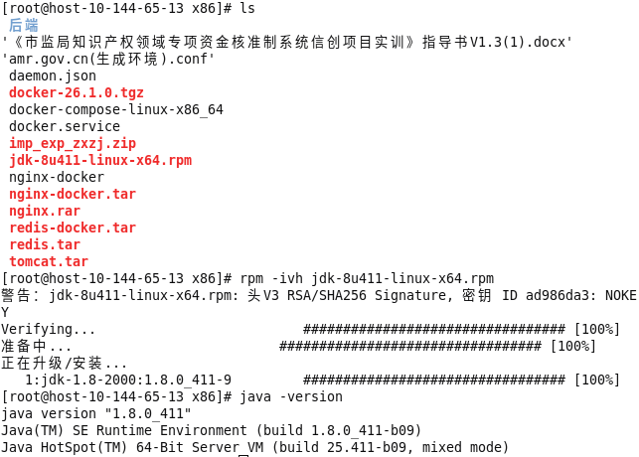

### 单节点部署实施

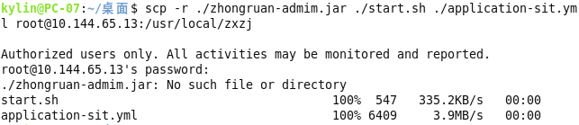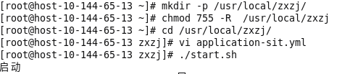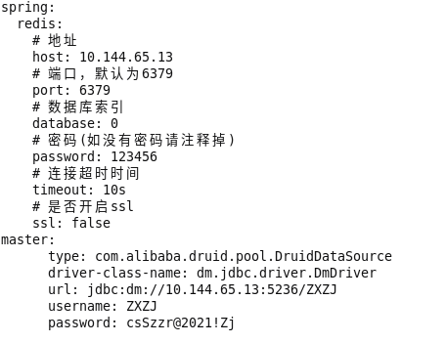

### 系统初始化

（1）安装客户端

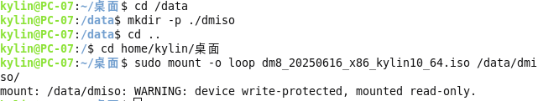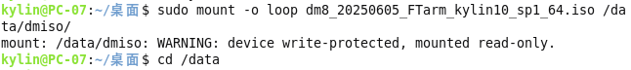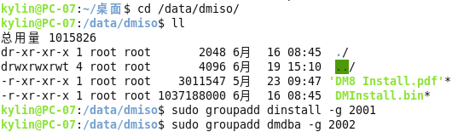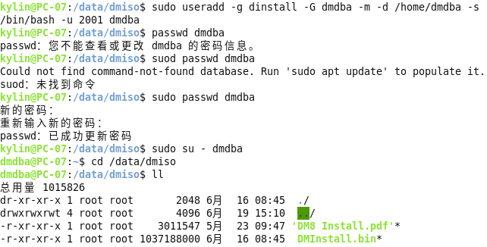

选择客户端下载

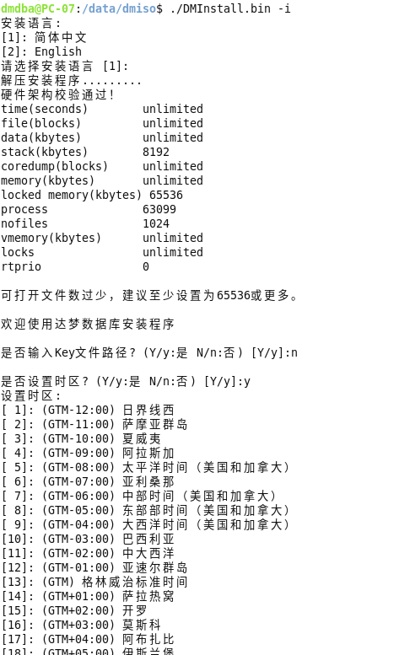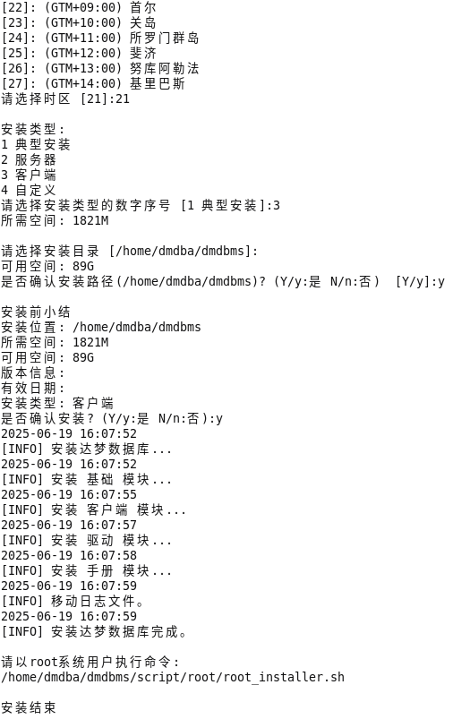

设置路径权限，启动客户端

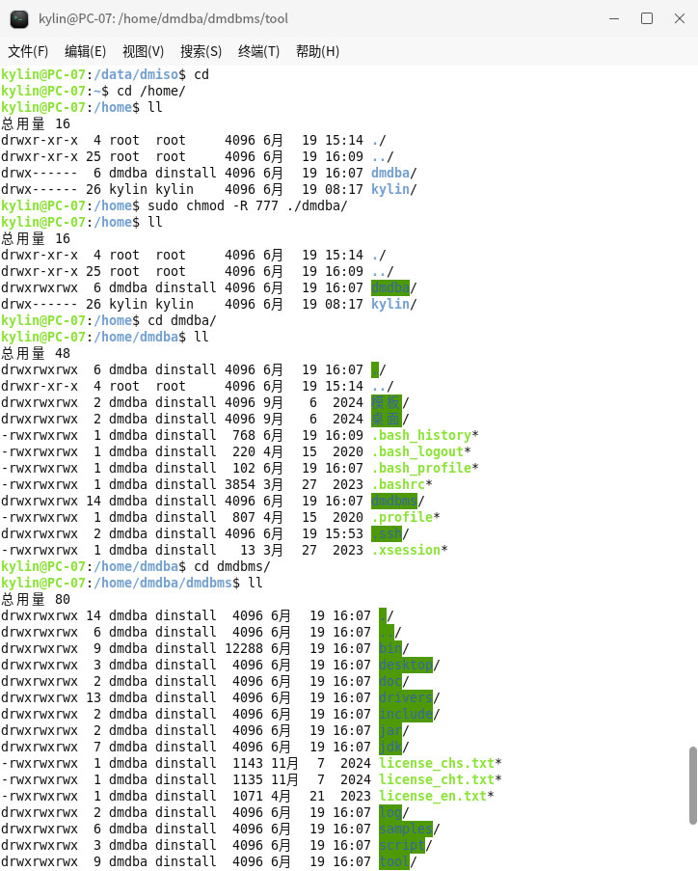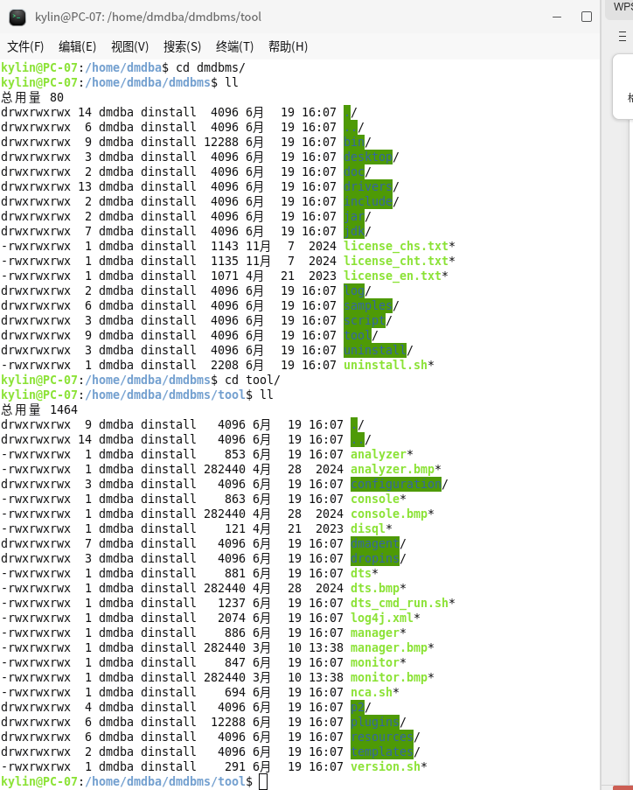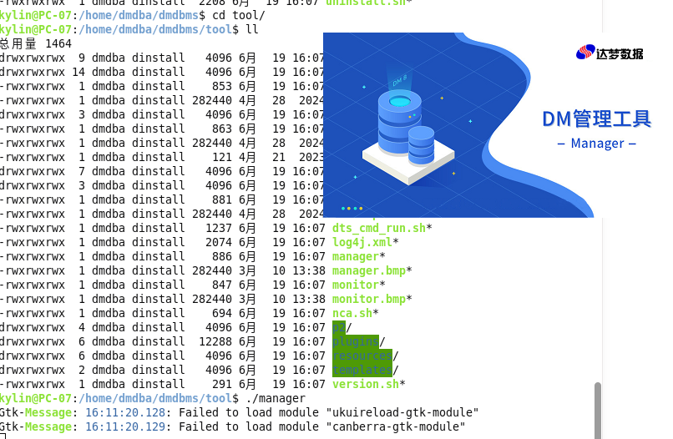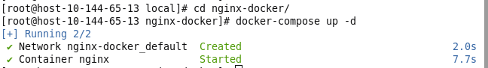

### 账号权限配置和功能验证

htpp://10.144.65.13:85/#/zrlogin

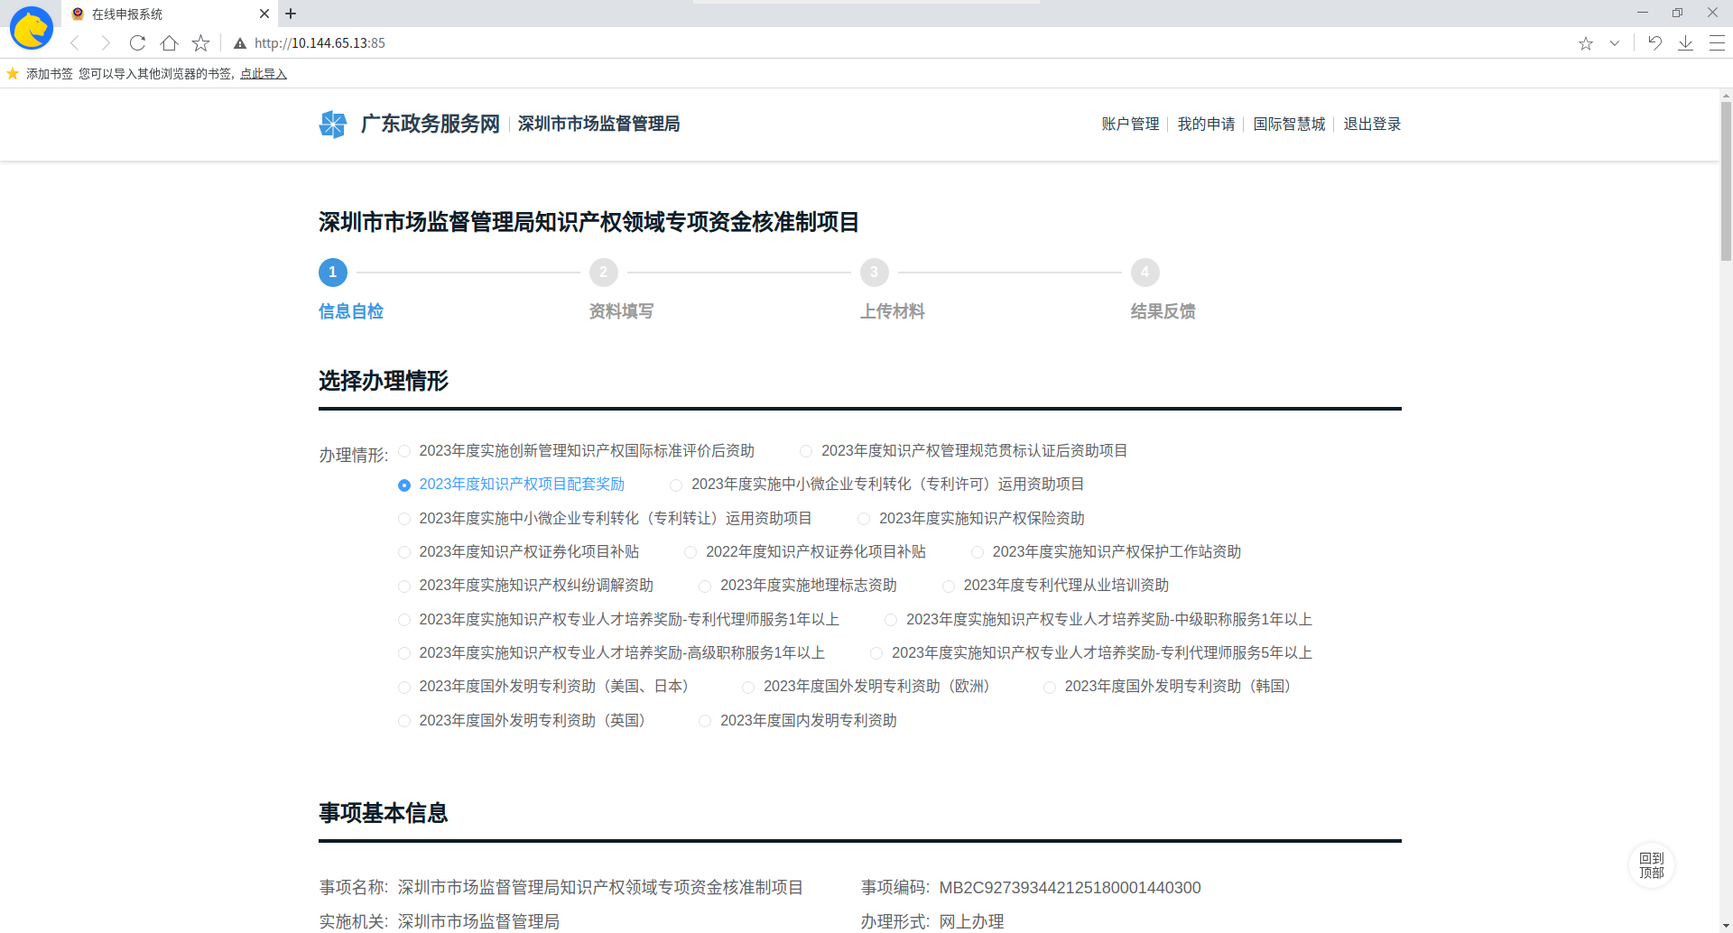

账户密码 admin/Password@123!

1. 验证登入

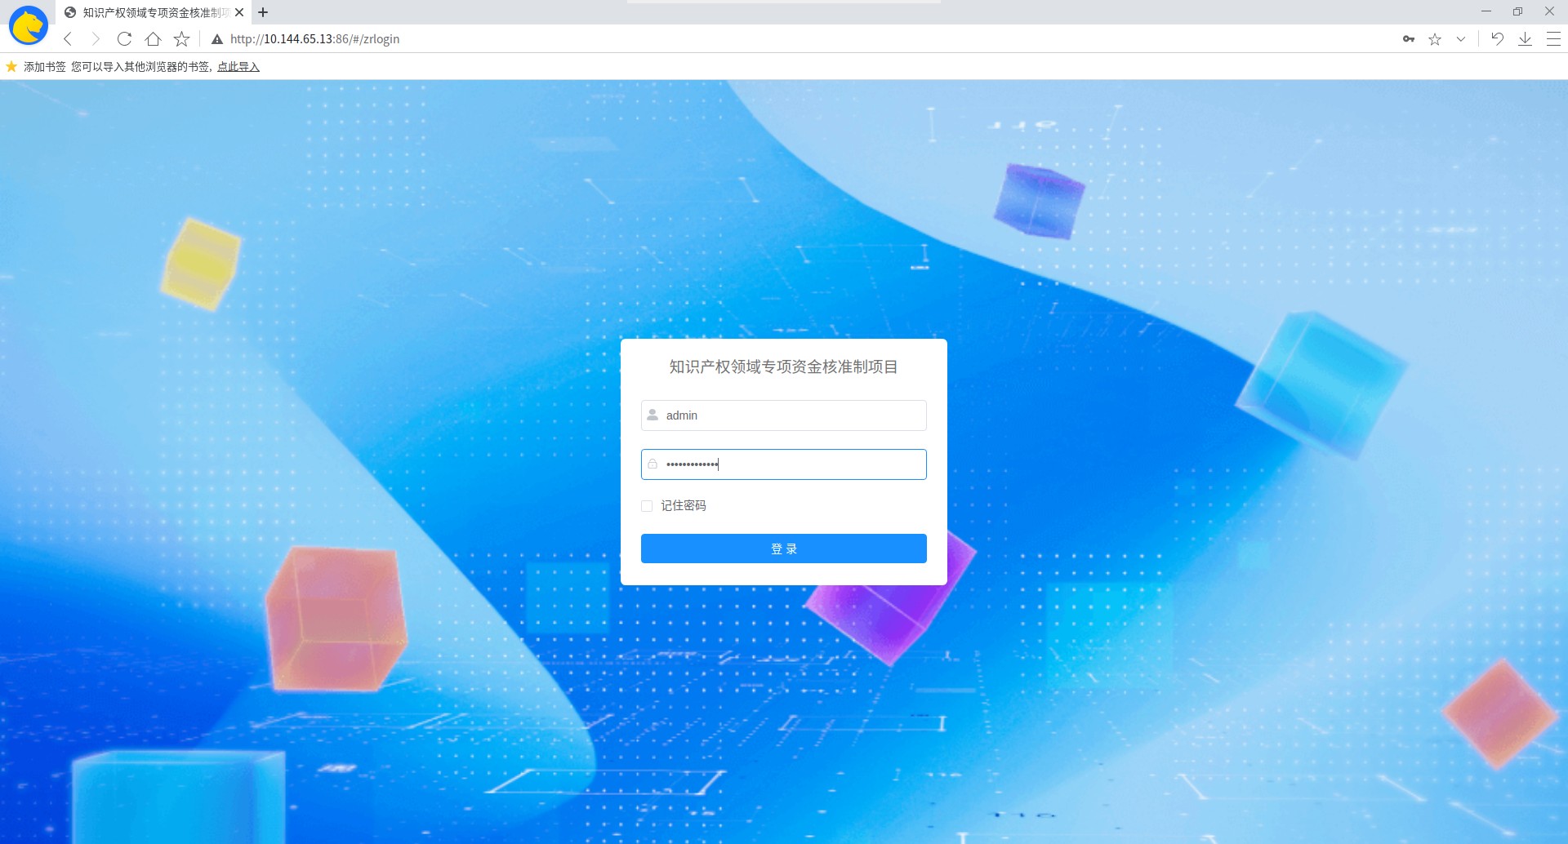

1. 验证系统管理功能

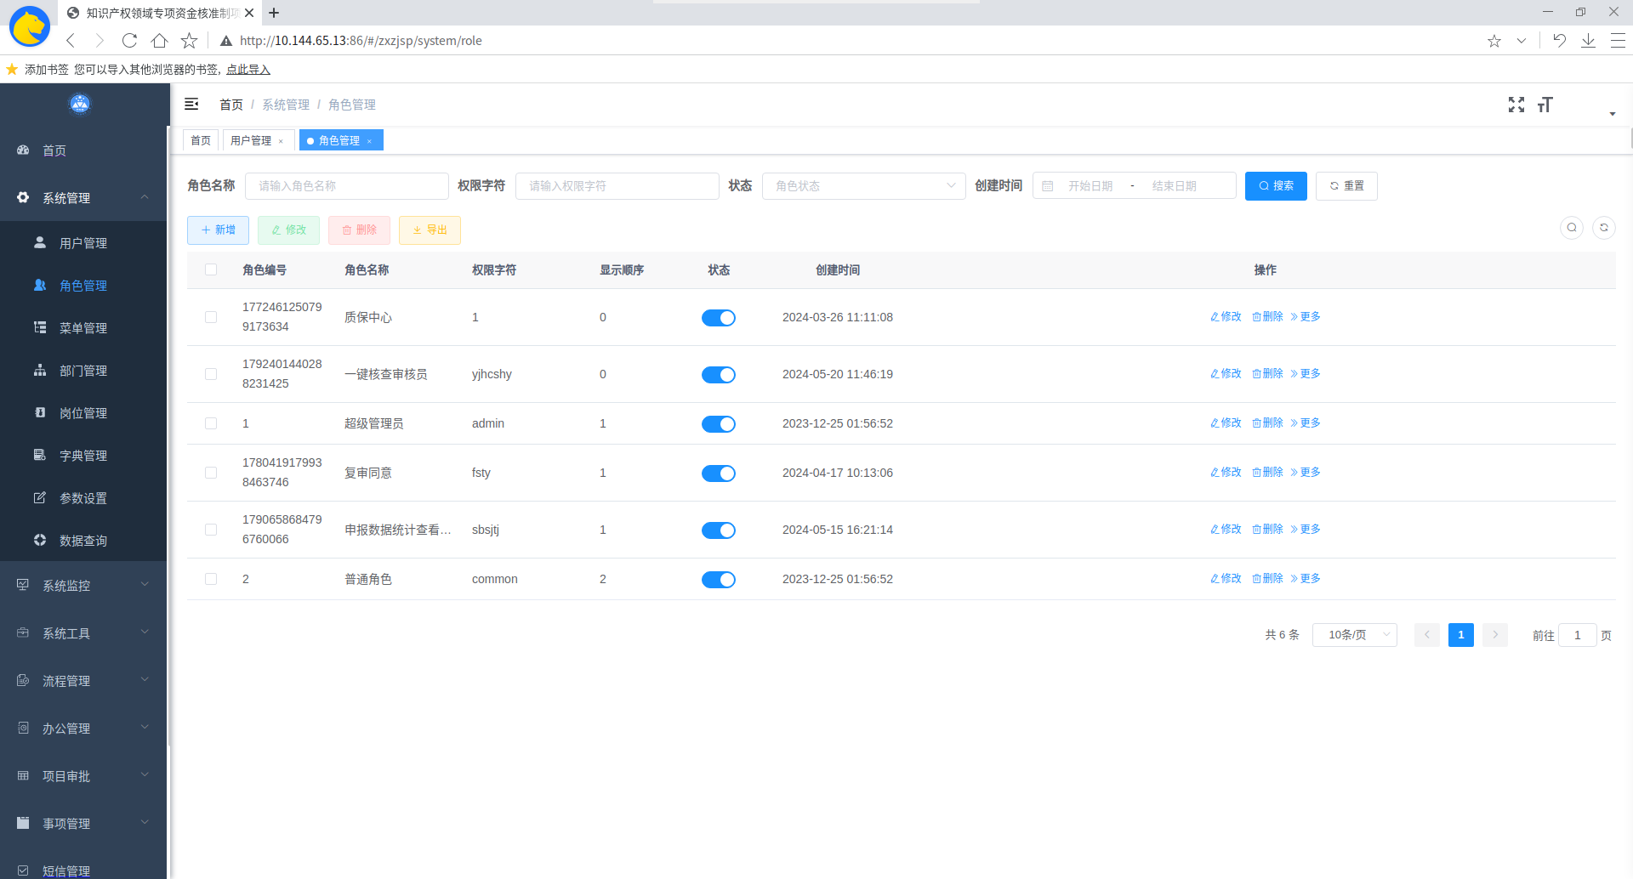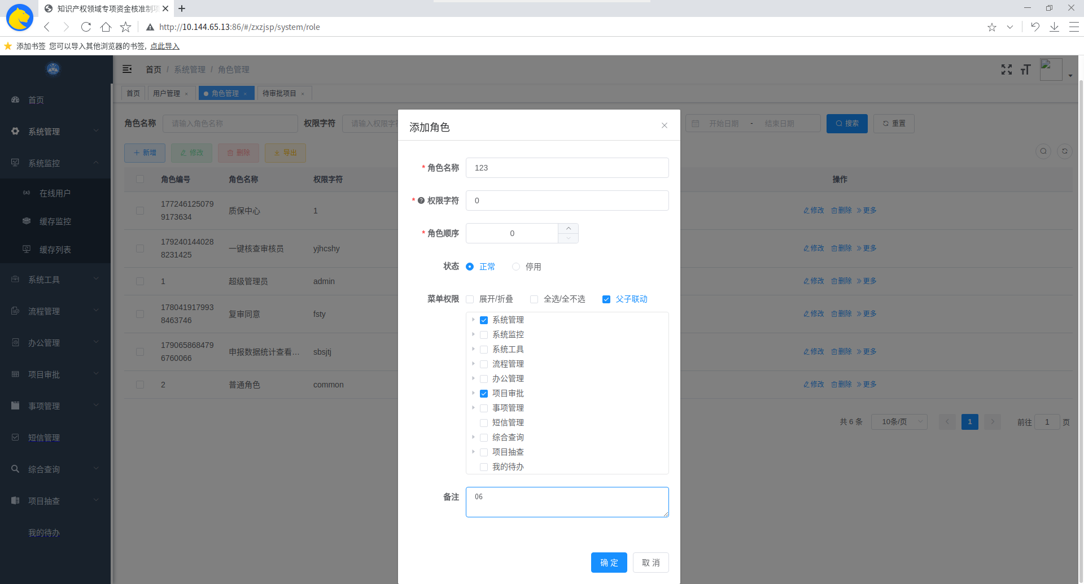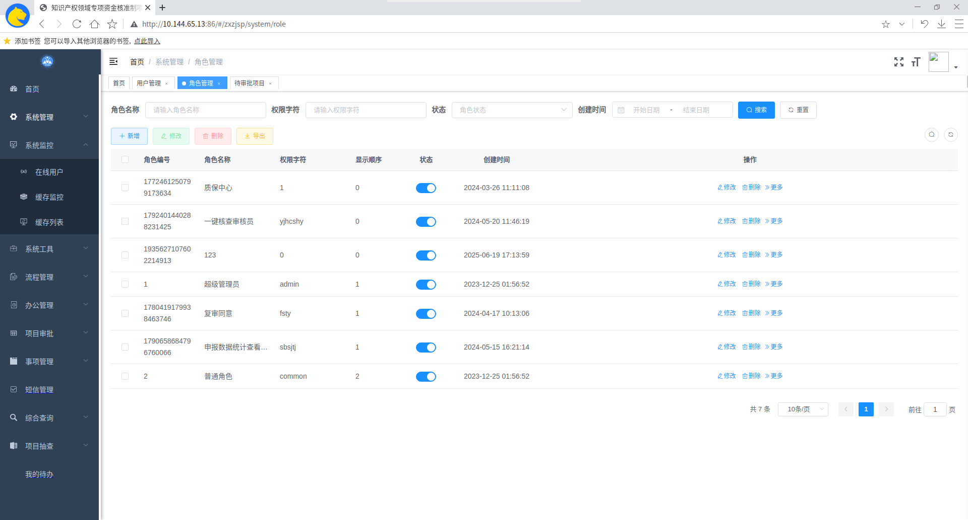

1. 验证审批功能

